МІНІСТЕРСТВО ОСВІТИ І НАУКИ УКРАЇНИ

Донецький національний університет економіки і торгівлі

імені Михайла Туган-Барановського

#### Навчально-науковий інститут [ресторанно-готельного бізнесу та туризму](https://donnuet.edu.ua/navchalno-naukovyj-instytut-restoranno-hotelnoho-biznesu-ta-turyzmu/)

(назва навчально-наукового інституту)

#### Кафедра [технологій в ресторанному господарстві, готельно-ресторанної справи та підприємництва](https://donnuet.edu.ua/kafedra-tekhnolohij-v-restorannomu-hospodarstvi-hotelno-restorannoi-spravy-ta-pidpryiemnytstva/)

(назва кафедри)

|  |  |
| --- | --- |
|  | ДОПУСКАЮ ДО ЗАХИСТУ  Гарант освітньої програми  ___________ Ніколайчук О.А.  (підпис) (прізвище та ініціали)  «____» _________ 2023 року |

**КВАЛІФІКАЦІЙНА РОБОТА**

на здобуття ступеня вищої освіти_________магістр__________

(назва освітнього ступеню)

зі спеціальності 241 «Готельно-ресторанна справа»

(шифр і назва)

освітньої програми_«Готельно-ресторанний бізнес»

(назва)

на тему:

«Формування стратегії розвитку готельно-ресторанного підприємства »

|  |  |  |  |
| --- | --- | --- | --- |
| Виконав:  здобувач вищої освіти Немодрук Олена Павлівна  (прізвище, ім’я, по-батькові) | | | _________  (підпис) |
| Керівник: | Зав. каф., к.е.н., доцент Ніколайчук О.А.  (посада, науковий ступінь, вчене звання, прізвище та ініціали) | | _________  (підпис) |
|  | | Засвідчую, що у кваліфікаційній роботі немає запозичень з праць інших авторів без відповідних посилань  Здобувач вищої освіти ___________  (підпис) | |

Кривий Ріг

2023

МІНІСТЕРСТВО ОСВІТИ І НАУКИ УКРАЇНИ

ДОНЕЦЬКИЙ НАЦІОНАЛЬНИЙ УНІВЕРСИТЕТ ЕКОНОМІКИ І ТОРГІВЛІ

імені Михайла Туган-Барановського

Навчально-науковий інститут [ресторанно-готельного бізнесу та туризму](https://donnuet.edu.ua/navchalno-naukovyj-instytut-restoranno-hotelnoho-biznesu-ta-turyzmu/)

Кафедра [технологій в ресторанному господарстві, готельно-ресторанної справи та підприємництва](https://donnuet.edu.ua/kafedra-tekhnolohij-v-restorannomu-hospodarstvi-hotelno-restorannoi-spravy-ta-pidpryiemnytstva/)

Форма здобуття вищої освіти заочна

Ступінь магістр

Галузь знань 24 «Сфера обслуговування»

Освітня програма Готельно-ресторанний бізнес

|  |
| --- |
| ЗАТВЕРДЖУЮ:  Гарант освітньої програми  ___________________ Ніколайчук О.А. підпис  «_____» ________________ 20___ р. |

**ЗАВДАННЯ**

**НА КВАЛІФІКАЦІЙНУ РОБОТУ ЗДОБУВАЧУ ВИЩОЇ ОСВІТИ**

Немодрук Олені Павлівні

прізвище, ім’я, по батькові

1.Тема роботи: Формування стратегії розвитку готельно-ресторанного підприємства

Керівник роботи Зав. каф., к.е.н., доцент Ніколайчук О.А.

науковий ступінь, вчене звання, прізвище, ініціали

Затверджені наказом ДонНУЕТ імені Михайла Туган-Барановського

від “*12*” червня 20*23* р. №  *165-с ,* від “*19*” жовтня 20*23* р. № *333-с*, від “0*1*” листопада 2023 р. №*337-с*

2. Строк подання здобувачем ВО роботи “*20*” *листопада*  20*23* р.

3. Вихідні дані до роботи: навчальна та наукова література, періодичні видання, статистичні данні, звітність про роботу підприємства, інформація мережі Інтернет

4. Зміст (перелік питань, які потрібно розробити):

1. Теоретико-методичні основи формування стратегії розвитку закладу готельно-ресторанного господарства

2 Аналіз стану та напрямку стратегічного розвитку готелю «Оптима Делюкс»

5. Перелік графічного матеріалу (з точним зазначенням обов’язкових креслень)

14 рисунків, 17 таблиць, Додаток А, Додаток Б, Додаток В, Додаток Г, Додаток Д, Додаток Ж.

6. Дата видачі завдання: «12» *червня* 2023 р.

7. Календарний план

|  |  |  |  |
| --- | --- | --- | --- |
| №  з/п | Назва етапів кваліфікаційної роботи | Строк виконання етапів роботи | Примітка |
| 1 | Вибір напряму дослідження, аналіз бази та літературних джерел, визначення об'єкту, предмету та завдань дослідження. Формулювання, обґрунтування та затвердження теми кваліфікаційної роботи | до 12.06.2023 |  |
| 2 | Аналіз та узагальнення теоретичних розробок теми кваліфікаційної роботи | до 02.10.2023 |  |
| 3 | Опис методики дослідження предмету кваліфікаційної роботи | до 23.10.2023 |  |
| 4 | Аналітична частина по предмету кваліфікаційної роботи | до 13.11.2023 |  |
| 5 | Формування висновків та рекомендацій щодо розв’язання проблеми, встановлених в результаті аналізу | до 18.11.2023 |  |
| 6 | Попередній захист | до 02.12.2023 |  |
| 7 | Оформлення та представлення роботи на кафедру | до 20.11.2023 |  |
| 8 | Перевірка кваліфікаційної роботи на унікальність тексту | до 20.11.2023 |  |
| 9 | Оформлення презентаційних матеріалів, проходження нормоконтролю | до 02.12.2023 |  |
| 10 | Захист дипломної роботи | до 10.12.2023 |  |

**Здобувач ВО ____________________________** Немодрук О.П.

( підпис )

**Керівник роботи _________________________** Ніколайчук О.А.

( підпис )

**РЕФЕРАТ**

Загальна кількість в роботі: сторінок 62, рисунків 14, таблиць 17, додатків 8, використаних джерел 38

Об’єкт дослідження: заклад готельно-ресторанного господарства

Предмет дослідження: напрями формування стратегії розвитку готельно-ресторанного закладу

Мета дослідження: оцінка ефективності впровадження стратегії розвитку готельно-ресторанного закладу

Методи дослідження: спостереження, систематизація, методи системного, економічного та порівняльного аналізу.

Основні результати дослідження: створення основи для подальших досліджень й практичного вирішення проблеми складових формування стратегії розвитку готельно-ресторанного закладу у т.ч. готелю «Оптима Делюкс» в умовах сучасних викликів і загроз і можуть бути використані ним у процесі покращення його діяльності на майбутній період.

**Ключові слова**: готельно-ресторанний заклад, стратегія розвитку, формування стратегії розвитку, стратегія цифрового маркетингу, стратегія інтенсивного росту.

**ЗМІСТ**

Вступ 3

1 Теоретико-методичні основи формування стратегії розвитку закладу готельно-ресторанного господарства 10

1.1. Сутність та особливості формування стратегії розвитку закладу готельно-ресторанного господарства 10

1.2. Методика формування стратегії розвитку закладу готельно-ресторанного господарства 20

2 Аналіз стану та напрямку стратегічного розвитку готелю «Оптима Делюкс» 27

2.1. Організаційно-економічна характеристика діяльності готелю «Оптима Делюкс» 27

2.2. Оцінка формування та реалізації стратегії розвитку готелю «Оптима Делюкс» 34

Висновки та рекомендації 46

Список використаних джерел 51

Додаток А 54

Додаток Б 56

Додаток В 58

Додаток Г 59

Додаток Д 60

Додаток Ж 61

**ВСТУП**

За останні роки готельно-ресторанна сфера стрімко розвивалась, ринок зростав, з’являлись нові заклади, які пропонували подібний асортимент продуктів та послуг. На сьогодні ситуація кардинально змінилась і підприємства готельно-ресторанної сфери опинилися у скрутній кризі викликаною пандемією СОVID-19 та карантинними заходами. Через що прибутки підприємств готельно-ресторанної сфери значно скоротились, велика їх кількість змушена була закритись, а ще більша частина функціонує збитково. Сьогодні їм доводиться докладати великих зусиль для того, щоб залишитися на плаву, об’єднати внутрішні реурси та продовжити свій розвиток. Одним із чинників забезпечення виживання підприємств готельно-ресторанної сфери є формування стратегії розвитку, яка вказує на необхідний напрям руху, здатна об’єднати персонал для досягнення спільних цілей, а також оперативно реагувати на зміни в бізнес-середовищі. Завдяки чому досить актуальним є розгляд особливостей формування стратегії розвитку підприємства готельно-ресторанної сфери.

Розвиток української економіки вимагає індивідуального підходу від виробників товарів і послуг. У бізнес середовищі фокус змістився з матеріальних активів на нематеріальні активи, такі як торгові марки, бренди та лояльність споживачів. Через військовий стан й складні економічні умови в Україні не дозволяють компаніям розвиватися самостійно в умовах вільної конкуренції та чесних «правил гри». Більшість підприємців повинні зосередити ресурси на тих аспектах діяльності, які представлятимуть найбільш прибутковий продукт у конкурентному середовищі, реорганізування бізнес-структури та запровадження інноваційних методів управління.

Не існує єдиної стратегії для всіх підприємств готельно-ресторанної сфери. Кожен заклад є унікальним, тому і процес розробки стратегії для кожного готельного підприємства – унікальний, він залежить від позиції підприємства на ринку, його динаміки, розвитку та потенціалу, поведінки конкурентів, характеристик виробленого товару або послуг, стану економіки, культурного середовища тощо. Через що, постає складне завдання – розвинути теоретико-методологічні засади та сформувати адекватний і адаптивний практичний інструментарії стратегій розвитку для підприємства готельного бізнесу.

Будь-яке підприємство, на стадії активного розвитку та стабільної підприємницької діяльності, починає розширювати економічні зв’язки та прагне вийти на зовнішні ринки. Міжнародний ринок створює надзвичайно великі перспективи для вітчизняних підприємств, але водночас висуває свої додаткові вимоги. Характерна риса для зовнішніх ринків є жорстка конкуренція, тому вихід на зовнішній ринок передбачає використання тільки сучасних методів управління підприємством.

Готельний-ресторанний бізнес на сьогодні є основною складовою туристичної галузі України. Сектор готельної індустрії – найбільш динамічний сектор економіки країни. У сучасних умовах розвитку туризму особливої актуальності набувають питання розвитку готельно-ресторанної індустрії. Особливості готельного-ресторанного бізнесу полягають в тому, що ця галузь формує обсяг робіт для туризму, роздрібної торгівлі, суспільного харчування, культури та мистецтва, архітектури та проектування, екскурсійного обслуговування, рекламної індустрії. Розвиток цієї сфери надасть нові робочі місця, додаткові надходження до бюджету, дозволить сформувати позитивний туристичний імідж окремих регіонів та країни в цілому, завдяки чому визначення перспектив розвитку готельного господарства України є актуальним для сьогодення. Також існують проблеми, через які українські готелі стають неконкурентоспроможними, якщо порівняти їх з західними засобами розміщення. Одна з найважливіших причин даної проблеми є те, що в готельній сфері відсутні національні готельні мережі, які були в змозі виробляти єдину бізнес-стратегію і задовольняти існуючий в цій сфері попит.

Актуальність роботи дослідження обумовлена тим, що ефективність діяльності економічних суб’єктів визначається їх стратегією. Організації, які приділяють достаню увагу питанням стратегії, виявляються більш конкурентоспроможними і стійкими. Питання формування стратегії актуальні як для великих, так і для малих організацій, як для державних підприємств, громадських організацій, так і для комерційних структур.

Для забезпечення ефективного функціонування підприємств готельно-ресторанного господарства є необхідним обґрунтування стратегій їхнього розвитку. Стратегія інтегрує конкурентоспроможні дії та підходи до бізнесу, від яких залежить успішність діяльності підприємства.

Питання формування стратегії розвитку підприємств готельно-ресторанної сфери завжди знаходились у центрі уваги великої кількості науковців. Особливо в останні два роки, коли її актуальність в умовах пандемії СОVID-19 та військового стану зросла та стала незамінним інструментом виходу підприємств готельно-ресторанної сфери з кризи.

Фундаментальні праці у сфері дослідження даного питання належать: Балацькій Н. Ю., Гребенюк Г. М., Завідній Л. Д., Олійник Л. В., Саух І., Чаркіній Т. Ю., Чандлер А. та іншим. Саме наукові напрацювання цієї плеяди вчених покладені в основу даного дослідження. У зв’язку з високим рівнем невизначеності та загрозою подальшого введення військового стану дослідження особливостей формування стратегії розвитку підприємства готельно-ресторанної сфери набуває особливої актуальності.

Мета дослідження - оцінка формування та реалізації стратегії розвитку в готельному підприємстві «Оптима Делюкс».

Виходячи з поставленої мети в даній дипломій роботі, до виконання випливають наступні завдання:

* узагальнення теоретико-методичних основ формування стратегії розвитку закладу готельно-ресторанного господарства;
* визначення сутністі та особливостей формування стратегії розвитку для готельно-ресторанного господарства;
* розробка методики формування стратегії розвитку готельно-рестораннго закладу;
* аналіз стану та напрямку стратегічного розвитку готельно-ресторанного комплексу «Оптима Делюкс»;
* характеристика організаційно-економічної діяльності готельно-ресторанного закладу «Оптима Делюкс»;
* оцінка формування та реалізація стратегії розвитку для готельно-ресторанного закладу «Оптима Делюкс».

Об’єкт дослідження: теоретичні, методичні та прикладні аспекти формування та реалізації стратегії розвитку готельно-ресторанного підприємства.

Предмет дослідження: напрями підвищення ефективності формування та реалізації стратегії розвитку готельного підприємства «Оптима Делюкс».

Методи дослідження: для написання даної наукової праці нами було використано метод наукового аналізу, метод інтерпретації результатів та системний метод. Також нами було використано метод науково-методичного дослідження. За допомогою представлених та використаних нами методів, нами було проведено комплексне дослідження та сформовано основні елементи даного наукового дослідження

Структура роботи: дипломна робота складається з вступу, розділів, підрозділів, висновків, списку використаних джерел та додатків. Дипломна робота розміщена на 61 сторінках та налічує 38 посилань на бібліографічні джерела.

**1 ТЕОРЕТИКО-МЕТОДИЧНІ ОСНОВИ ФОРМУВАННЯ СТРАТЕГІЇ РОЗВИТКУ ПІДПРИЄМСТВ ГОТЕЛЬНО-РЕСТОРАННОГО ГОСПОДАРСТВА**

**1.1 Сутність та особливості формування стратегії розвитку підприємств готельно-ресторанного господарства**

Розвиток готельно-ресторанного закладу – це досить складний і багатогранний процес, який вимагає ретельного планування, управління фінансами та зосередження на створенні якісних послуг для своїх споживачів.

Для розвитку підприємства необхідно постійно вдосконалюватись та слідувати в ногу з часом. Особливо це стосується закладів готельно-ресторанного господарства, які дуже залежать від змін у середовищі та потреб своїх споживачів, які постійно змінюються та збільшуються у геометричній прогресії, вимагаючи від сфери послуг все більшь якісного обслуговування. Щодня з`являються нові конкуренти, які можуть переманити до себе потенційних споживачів, зявляються нові технології, змінюється зовнішнє середовище та економічний стан країни. Стає актуальною необхідність аналізувати діяльність свого закладу. Для цього необхідно впроваджувати у роботу стратегії розвитку, які допоможуть втриматися і не піддаватись усім факторам впливу. Стратегії розвитку готельно-ресторанних закладів передбачають комплексний підхід до планування, проектування, фінансування та управління готельно-ресторанним комплексом. Важливо мати чітку стратегію, щоб забезпечити успіх і прибутковість готельного закладу. Продумана стратегія розвитку супроводжуватиме підприємство від початкової концепції до успішної експлуатації.

«Формування стратегії розвитку готельно-ресторанного закладу – це складний процес, який є провідним завданням менеджменту і входить до сфери відповідальності вищого керівництва підприємств готельного і громадського харчування. Цей процес передбачає поєднання мистецтва гостинності та кулінарної майстерності з операційною ефективністю, маркетинговою кмітливістю та адаптивністю до специфічних викликів галузі. Розуміння суті та особливостей цієї індустрії має вирішальне значення для досягнення стабільного успіху»[1].

Загалом, стратегія розвитку спрямовує бізнес до досягнення поставлених цілей і показує, як досягти цих цілей за певних умов. І для того, щоб в результаті це мало певні успіхи, необхідно правильно вміти керувати, аналізувати, визначати помилки, ставити цілі та рухатись вперед, створюючи стратегію розвитку для покращення єфективності.

Впроваджуючи певну стратегію вона не буде постійною, і з часом може стати не актуальною. Адже стратегія розвитку має змінюватися, відповідно до змін у середовищі та відповідним чином реагувати на його виклики. Запорукою успішного формування стратегії розвитку є врахування зовнішнього стану та внутрішнього середовища.

«Для того, щоб застосовувати стратегію розвитку, слід визначити, що таке «стратегія». Дане поняття вперше запропонував економіст А. Чандлер, який розумів під цим поняттям «планування та стимулювання зростання підприємства, визначення його основних довгострокових завдань і корпоративних цілей, розробка плану дій і розподіл ресурсів, необхідних для досягнення стратегічних цілей»[1].

Наступний підхід до трактування терміну «стратегія» відзначено засновниками наукової «школи проектування» у 1965 р., К. Ендрюсом і Р. Крінстенсеном, у праці «Політика бізнесу». Щодо цього терміну вчені погоджувались з А. Чандлером, доповнюючи цю категорію лише поняттям «відмінна компетенція» підприємства, а також акцентом на невизначеності зовнішнього середовища його функціонування» [2]. В рамках цієї наукової школи розроблено метод SWОT-аналізу, що полягає в порівняльному аналізі сильних і слабких сторін підприємства з можливостями і загрозами зовнішнього середовища його функціонування. Ключовим аспектом у розробці стратегії згідно з К. Ендрюсом є вирішення питання про вибір пріоритетних напрямків господарської діяльності підприємства. У зв’язку з цим ділову активність підприємства запропоновано сегментувати, що в західній літературі отримало назву «структура підприємництва». К. Ендрюс і Р. Крінстенсен відзначали, що рішення про вибір напрямків господарської діяльності або структури підприємництва є більшою мірою мистецтвом, ніж наукою, оскільки не існує адекватного формалізованого алгоритму, що забезпечує повну впевненість в досягненні ефективного вирішення поставленого завдання.

«В період появи вищезазначеної «школи проектування» одночасно виникла «школа планування», засновником якої був І. Ансофф (1965 р). У своїй праці «Стратегічне управління» він спростував популярний на той період метод довгострокового планування і прогнозування сприятливих можливостей, і запропонував власний метод стратегічного планування, який на підставі оцінки та аналізу зовнішніх чинників припускав хід аналізу від майбутнього часу до сьогодення. Згідно з І. Ансоффом існують такі інструменти групових стратегій:

− критерії для оцінки результатів діяльності підприємств в сьогоденні та на перспективу (якісні критерії називають орієнтирами, а кількісні – завданнями);

− відносини підприємства з його зовнішнім середовищем (продуктово-ринкова стратегія чи стратегія бізнесу);

− відносини всередині фірми (організаційна концепція); − повсякденна діяльність (перелік основних прийомів)»[3].

На сьогодні існує велика кількість визначень поняття «стратегія розвитку» та її основних завдань. Серед науковців, які розгядали цей термін, існують деякі розбіжності у трактуванні. Автори прагнули по свому конкретизувати поняття «стратегія» з урахуванням характерних тенденцій розвитку внутрішнього та зовнішнього середовища. І виходить так, що усі визначення терміну витікають і доповнюють один одного. У таблиці 1.1 наведені погляди зарубіжних та українських науковців на визначення терміну «стратегія».

Таблиця 1.1 - Визначення поняття «стратегія» різних зарубіжних та українських науковців

|  |  |
| --- | --- |
| Автор | Поняття «стратегія» |
| І. Ансофф, 1965 р., Д. Стейнер, 1977 р., П. Лоранж | * це «набір правил і прийомів, за допомогою яких досягаються основні цілі розвитку тієї чи іншої системи»; * це «…спосіб встановлення цілей для корпоративного, ділового і функціонального рівнів» |
| Глюк В. Ф., Крейнер С.  2005р | – це уніфікований, інтегрований і зрозумілий план, розроблений таким чином, щоб бути впевненим в досягненні цілей підприємства |
| Г. Мінцберг, 1987 р. | – це модель (зразок поведінки) в потоці майбутніх дій або рішень |
| М. Портер, 1980–1985 рр. | – це спосіб реакції на зовнішні можливості та внутрішні сильні й слабкі сторони |
| Стейнер Г.А. і Майєр Дж. Б.  Фидельман Г., Дедиков С., Адлер Ю. | – це формулювання місії організації, її намірів і цілей, політики, програми та методів їх досягнення |
| А. Томпсон, 1987 р. | – це «специфічний управлінський план дій, спрямованих на досягнення встановлених цілей. Вона визначає, як організація функціонуватиме та розвиватиметься, а також яких підприємницьких, конкурентних й функціональних заходів і дій буде вжито для того, щоб організація досягла бажаного стану…» |
| Г. Хамель, 1989 р. | – це спосіб розвитку ключових конкурентних переваг організації |
| А. Чандлер ,1962 | – це «… визначення основних довготермінових цілей та задач підприємства, прийняття дій і розподілу ресурсів, необхідних для виконання поставлених цілей…» |
| В. В. Македон | «основний напрямок діяльності підприємства, сформульований керівництвом підприємства план у вигляді стратегічних цілей, завдань і напрямків діяльності підприємства для досягнення ефективних показників діяльності та очікуваних результатів» |
| Л. Довгань | «…довготерміновий якісно визначений напрям розвитку організації, спрямований на закріплення її позицій, задоволення потреб споживачів та досягнення поставлених цілей…». |

*Джерело: [5]*

Формування стратегії розвитку залежить від того що при різних теоретико-методологічних підходах цей процес розглядається з конкретної позиції, а саме, формування стратегії як: аналітичний процес, ментальний процес, процес осмислення, формальний процес, процес передбачення, процес, що розвивається, колективний процес, процес трансформації.

«Із аналізу наведених визначень можна зробити висновок, що стратегія – це довгострокова програма діяльності підприємства, яка постійно підлягає контролю, оцінюватись та відповідним чином коригуватись в процесі її реалізації» [4].

Таблиця 1.2 - Визначення поняття «стратегія готельно-ресторанного закладу» українськими науковцями

|  |  |
| --- | --- |
| Автор | Поняття «стратегія готельно-ресторанного закладу» |
| В. Немцов | «…це процес, за допомогою якого менеджери здійснюють довгострокове керівництво організацією, визначають специфічні цілі діяльності готельно-ресторанного закладу, розроблюють стратегії для досягнення цих цілей, враховуючи всi релевантні (найсуттєвіші зовнішні та внутрішні умови, а також забезпечують виконання розроблених відповідних планів, які постійно розвиваються i змінюються…» |
| В.Василенко | «…стратегічне управління як багатоплановий, формально-поведінковий управлінський процес, який допомагає формулювати та виконувати ефективні стратегії, що сприяють балансуванню відносин між організацією, включаючи її окремі частини, та зовнішнім середовищем, а також досягненню встановлених цілей…» |
| О.Д. Рачкована | «Стратегія адаптації готельно-ресторанного закладу повинна поєднувати кілька варіантів стратегії, ураховувати особливості вітчизняної макроекономічної ситуації, стан галузі, регіональне оточення підприємства й внутрішній потенціал» |
| М.М. Лещенко | «Виділяє комплексну оцінку ефективності стратегії, що складається з оцінки конкурентоспроможності підприємства та оцінки ефективності стратегії» |
| Л.Є. Довгань | «Виділяє загальну ефективність організації: показники ефективності організації, оцінки результативності організації, аналіз зростання масштабів діяльності, оцінка підвищення вартості організації» |
| І.О. Бланк | Виділяє вісім етапів розроблення:  1) визначення загального періоду формування стратегії;  2) дослідження факторів середовища;  3) оцінка сильних і слабких сторін діяльності організації;  4) комплексна оцінка стратегічної позиції організації;  5) формування стратегічних цілей діяльності;  6) розроблення цільових стратегічних нормативів діяльності. |
| О.Ю. Маслєнніков | Виділяє наступне:  1) визначення періоду реалізації стратегії;  2) визначення стратегічних цілей діяльності підприємства;  3) розробка фінансової політики;  4) уточнення цілей стратегії;  5) оцінка розробленої стратегії та її виконання. |

*Джерело: [6]*

Аналіз визначення поняття «стратегія готельно-ресторанного закладу» українських науковців дає змогу розглянути стратегічний розвиток готельно-ресторанних закладів з різних позицій та проаналізувати наявні методи класифікації.

Розглядаючи та вивчаючи думки науковців щодо визначення поняття «стратегія розвитку», можна зробити висновок, що кожне тлумачення схоже одне на одне і якщо їх скомпонувати то можна мати чітке розуміння терміну «стратегія розвитку» – це бізнес-план підприємства, який повинен містити довгострокові та короткострокові цілі підприємства, базується на конкурентних перевагах і містить певний перелік завдань, реалізація яких необхідна для досягнення поставлених цілей.

Для більш детального підходу до формування стратегії розвитку для готельно-ресторанного закладу, слід розуміти, який саме напрямок необхідно обрати для досягнення успіху. Існує велика кількість видів стратегій розвитку, ця система дуже різнобічна і має велику кількість напрямків та маршрутів для досягнення розвитку. Але виділяють головні і найважливіші стратегії розвитку для готельно-ресторанного закладу, які наведені у таблиці 1.3.

Таблиця 1.3 - Класифікація стратегій розвитку для підприємства

|  |  |
| --- | --- |
| Тип стратегії розвитку | Основні напрями та аспекти |
| 1 | 2 |
| Корпоративна (портфельна) стратегія | - встановлення інвестиційних пріоритетів і спрямування корпоративних ресурсів у найпривабливіші сфери діяльності;  - посилення конкурентних позицій у кожному виді бізнесу;  - створення та управління господарським портфелем структурних підрозділів (зміцнення ділових позицій).  - визначає загальний напрямок діяльності підприємства: зростання, стабілізація або скорочення. |
| Конкурентна (ділова) стратегія розвитку | - розробка заходів, підходів до формування конкурентних переваг;  - об’єднання стратегічних дій основних функціональних підрозділів. |
| Фінансова стратегія | - керування фінансами, розподіл та використання коштів;  - пошук шляхів збільшення доходу і зменшення витрат(підвищення цін за надання послуг,); |
| Стратегія управління | - досягнення конкурентних позицій підприємства, які базується на основних положеннях, що забезпечують системний підхід до здійснення таких видів діяльності:  - надання готельних послуг, орієнтованих на споживача;  - залучення кваліфікованого персоналу;  - створення сучасних умов праці та якості наданих послуг;  - облік і мінімізація витрат;  - адаптація до змін як внутрішнього, так і зовнішнього середовища;  - розвиток та розширення сервісних послуг. |
| Операційна стратегія розвитку | - вирішення проблем, пов’язаних із досягненням цілей підрозділу;  - способи вирішення стратегічно важливих оперативних завдань (закупівля, управління запасами, ремонт, транспортування, реклама). |

Продовження табл. 1.3

|  |  |
| --- | --- |
| 1 | 2 |
| Маркетингова стратегія розвитку | - посилення інформаційної роботи та реклами, акції, програми лояльності, безкоштовні дегустації продукту тощо.  - розробки нового товару (послуги), що відповідає культивованій потребі споживача. |
| Інноваційна стратегія розвитку | - провадження інноваційних техологій;  - використання новітніх систем та програмного забезпечення. |

*Джерело: [7]*

Індустрія гостинності є висококонкурентною, тому диференціація а також постійне вдосконалення є ключем до успіху. Розроблена стратегія розвитку готельно-ресторанного бізнесу повинна бути адаптивною і відкритою для коригування в міру зміни ринкових умов і вподобань клієнтів. Це динамічна дорожня карта для побудови та підтримки успішного бізнесу в індустрії гостинності та кулінарії. Кінцевий результат використання стратегії розвитку буде залежити, від обраної стратеггії, та від результативності реалізації того комплексу дій, мети, завдань тощо, що передбачені стратегією. Готельно-ресторанний заклад може розвиватись не тільки за однією стратегією, а й поєднувати, комбінувати декілька стратегій, ставити різні цілі та задачі для досягдення поставленої мети.

«Сучасні умови діяльності вітчизняних готельних підприємств демонструють нестійку тенденцію розвитку, яка в основному визначається сезонними коливаннями попиту та неможливістю формування запасів під конкретний продукт, наприклад готельні послуги, зростання цін на послуги та недостатній рівень якості послуг. Цінова еластичність попиту низька, а процес управління організований не надійниим чином» [8].

На шляху розвитку закладів готельно-ресторанних послуг за останні роки постали значні перешкоди та труднощі. Великим поштовхом для пошуку стратегії розвитку та повноцінного функціонування закладів стала пандемія СОVID-19, яка похитнула становище усіх закладів і змусила прийти до певних обмежень у своїй діяльності. На данний час необхідно продумувати стратегії, які будуть відновлювати заклади після різкого спаду, протидіяти внутрішнім і зовнішнім ризикам і зберігати стабільність у ведені бізнесу не дивлячись на можливі ризики. Для забезпечення ефективної діяльності готельних підприємств на даний час є актуальним запозичення досвіду відновлення й розвитку готельної індустрії після спаду у відомих міжнародних мережах, які вже мають успішну практику й функціонують у повній силі.

«Стратегія розвитку закладу розробляється в процесі здійснення механізму стратегічного управління, що включає в себе стратегічний аналіз. Це спосіб дослідження закладу і перетворення даних, одержаних внаслідок аналізу середовища, на стратегію закладу. З цього аналізу розпочинається процес розвитку і він є початковим етапом розробки стратегії й подальшої діяльності закладу. Стратегічний аналіз базується на дослідженні та оцінці внутрішнього та зовнішнього середовища, в якому знаходиться заклад, і дає можливість відповісти на питання:

* + - Які в дійсності стратегічні можливості закладу?
    - Яка стратегія більш вигідна і підходить для реалізації розвитку?

Дослідження проводяться у двох основних напрямах:

* вивчається ситуація на ринку і умови конкуренції в галузі гостинності, де функціонує заклад, в межах його розташування (це і ресторани і готелі);
* вивчається ситуація всередині самого готельно-ресторанного закладу.

Перший напрям відноситься до макросередовища закладу, а другий — до його мікро середовища. Сукупна дія макро- та мікрофакторів середовища має значний вплив на розвиток закладу. Для будь-якого готельного закладу вони відіграють різні ролі, які можуть мати позитивний, негативний або нейтральний вплив на їх діяльність. А також ці фактори мають певні питання, відповіді на які, необхідні для здійснення стратегічного аналізу» [9].

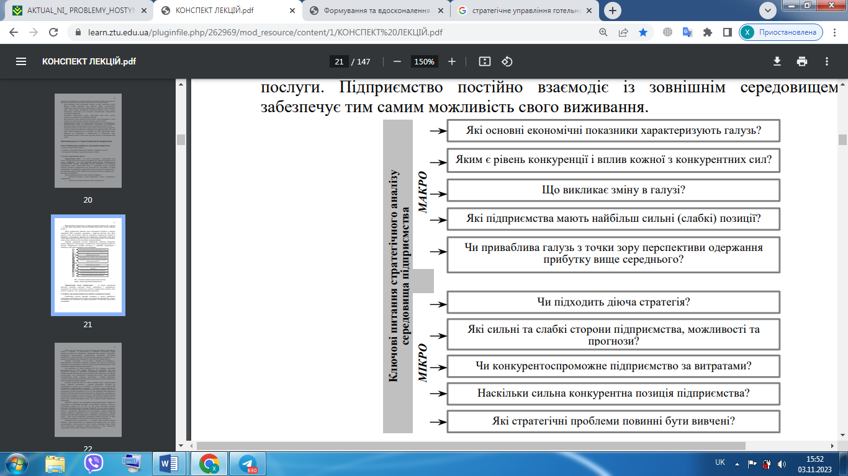

Рисунок 1.1- Питання стратегічного аналізу макро- і мікро середовища підприємства

*Джерело:[9]*

«Готельно-ресторанний заклад здійснює свою господарську діяльність у певному середовищі. Його внутрішнє середовище є джерелом життєвої сили, це ті ресурси, які визначають стан підприємства з середини і дає можливість здійснювати свою діяльність та надвати послуги. Воно містить у собі той потенціал, який дає можливість підприємству існувати та виживати у відповідному інтервалі часу. Внутрішнє середовище може бути також джерелом різних проблем і навіть може призвести до падіння підприємства, якщо певна складова внутрішнього середовища вийде з ладу і не буде функціонувати. Зовнішнє середовище постачає підприємству необхідні матеріальні, трудові, фінансові та інші ресурси, споживає його готову продукцію, та послуги, тобто послуги з розміщення та харчування. Підприємство постійно взаємодіє із зовнішнім середовищем і забезпечує тим самим можливість свого виживання. Формування стратегії розвитку зазвичай починають із аналізу зовнішнього середовища, призначення якої зводиться до визначення можливостей і загроз, які формуються зовнішніми факторами, і подальшою побудовою стратегічних альтернатив. Що і є базовою складовою стратегічного аналізу, який визначає критично важливі поняття зовнішнього і внутрішнього середовищ, які можуть вплинути на здатність підприємства досягати своїх цілей як у коротко-, так і довготерміновій перспективі»[12].

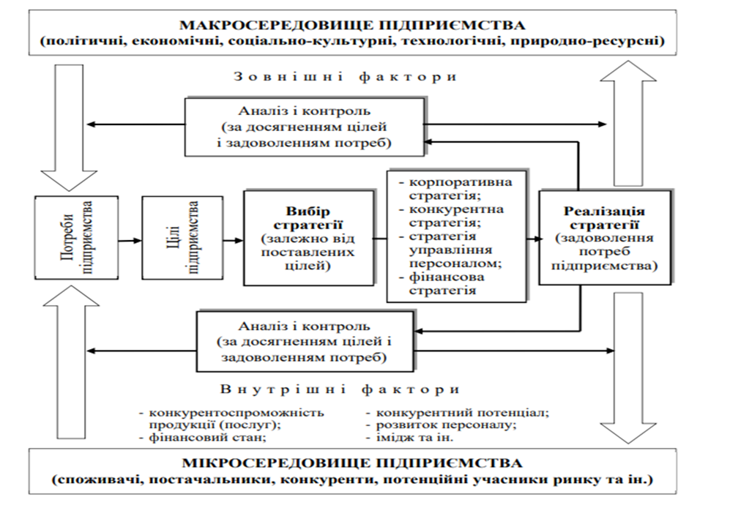

Рисунок 1.2 - Вплив зовнішніх та внутрішніх факторів на формування стратегії розвитку

*Джерело [11]*

З рис.1.2 можна сформувати певну послідовність та алгоритм для формування стратегії розвитку.

1. необхідно враховувати вплив зовнішніх та внутрішніх факторів;

2. зробити стратегічний аналіз;

3. визначити проблеми і потреби підприємства для застосування стратегії розвитку;

4. побудувати цілі, мету та завдання підприємства;

5. обрати необхідну стратегію розвитку;

6. використати ресурси та потенціал підприємства для впровадження та реалізації стратегії;

7. аналіз і контроль єфективності після застосування обраної стратегії розвитку.

У продовж житєдіяльності готельно-ресторанного підприємства усі ці етапи не повинні закінчуватись одним циклом, а навпаки вони мають повторюватись і мати безперервний процес. Адже сфера гостинності завжди розвивається і у споживачів збільшуються потреби. Через що зростає конкурентність і завданням готельно-ресторанних закладів є задоволення потреб споживачів, швидка реакція і постійний розвиток, щоб не втратити своїх гостей.

«Дуже важливим аспектом у формуваня стратегії розвитку готельно-ресторанного закладу є конкурентна стратегія. Це спосіб одержання стійких конкурентних переваг у конкурентній боротьбі, задоволення різноманітних потреб споживачів, при чому реалізація має бути кращою, ніж у конкурентів. В контексті конкурентної стратегії важливо враховувати принципи, а саме: адаптація до змін зовнішнього середовища, використання конкурентних переваг, застосування сучаснит тендецій.

Конкурентоспроможність готельних підприємств визначається як порівняльні переваги підприємств які конкурують. Позиціонування готельних підприємств у ринковому просторі визначається коливанням їх ринкової частки, яка характеризується такими змінними показниками:

• дохід від надання додаткових послуг;

• ступінь використання інформаційних технологій

• якість обслуговування;

• рівень організаційної культури»[13].

«Отже, готельно-ресторанний бізнес – це багатогранна індустрія, яка базується на наданні високоякісних послуг, що відповідають потребам та очікуванням клієнтів. Важливу роль та значення в діяльності готельно-ресторанних підприємств відіграє чітко побудована стратегія управління, що передбачає побудову попереднього плану, визначення ключових цілей та завдань підприємства, встановлення програми дій з чіткою інструкцією та послідовністю. Також важливим є можливість використання та розподілу наявних ресурсів для забезпечення виконання необхідних стратегій, а також стимулювання та мотивація для покращення ефекту господарської діяльності закладу» [14].

«Основними елементами стратегії розвитку готельно-ресторанним закладом є – місія, цілі та цільові пріоритети розвитку підприємства; реалізація стратегічного аналізу (діагностика внутрішнього та зовнішнього середовища) підприємства; вироблення концепції корпоративної стратегії підприємства; стратегічна програма дій; реалізації стратегії; узагальнюючий моніторинг та контроль якось, щодо застосування стратегії» [15].

«У своєму дослідженні Л. Д. Завідна виділила наступні декілька особливостей формування стратегії розвитку підприємств готельно-ресторанного господарства:

- складність внутрішнього середовища (велика кількість елементів);

- дуже залежить від впливу факторів зовнішнього середовища.

Тому ефективність їх функціонування значною мірою визначатиметься швидким реагуванням на зміни у зовнішньому середовищі:

- стратегії, які використовують готельні підприємства, здебільшого є нетрадиційними, тому універсальних рішень не існує;

- успішна реалізація стратегії розвитку готельно-ресторанного господарства значною мірою визначається впровадженням інноваційних технологій та маркетингових комунікацій.

Для розвитку закладу готельно-ресторанного бізнесу необхідно створення системи, орієнтованої стратегію конкуренції, основними елементами якої є: товарна політика, цінова політика, збутова політика і комунікаційна політика» [15].

Ці елементи передбачають формування та управління стратегією розвитку та є основою розробки стратегії комерційної діяльності. На рис.1.3 показано основні етапи розроблення комерційної стратегії підприємства готельно-ресторанного бізнесу.

Оцінка становища підприємства на ринку

Постановка завдань та формулювання цілей розвитку

Визначення загального часового періоду реалізації стратегії

Формування альтернатив стратегії розвитку підприємства

Процес розробки та вибору стратегії розвитку

Оцінка та вибір ефективної стратегії розвитку підприємства

Визначення напрямів розвитку об'єктів комерційної діяльності

Формування стратегічного плану

Рисунок 1.3 - Етапи розробки стратегії розвитку готельно-ресторанного бізнесу

*Джерело: складено автором на основі [16]*

Оцінка становища підприємства на ринку включає: оцінку стану галузі, аналіз зовнішнього та внутрішнього середовища підприємства, оцінку діючої стратегії комерційної діяльності підприємства, оцінку стратегічних позицій та конкурентних переваг підприємства.

Критеріями оцінки стану торгівлі, до якої належать підприємства готельно-ресторанного бізнесу, є наступні: розмір галузі, її життєвий цикл, структура та масштаби конкуренції, результати господарської діяльності торгівельної галузі, тенденції розвитку галузі та їх впливом геть розвиток конкретного підприємства готельно-ресторанного бізнесу. Підсумком аналізу стану галузі є визначення основних чинників успіху, які є спільними всім підприємств галузі.

**1.2 Методика формування стратегії розвитку закладу готельно-ресторанного господарства**

«Стратегія розвитку готельно-ресторанного бізнесу – це комплексний план, який окреслює підхід, цілі та дії для створення, зростання або оптимізації готельно-ресторанного бізнесу. Стратегія розвитку, керує всім процесом, від створення концепції до щоденних операцій, і спрямована на забезпечення довгострокового успіху бізнесу в висококонкурентній індустрії, що постійно розвивається. Розробка успішної стратегії розвитку готельно-ресторанного закладу передбачає ретельне планування та глибоке розуміння унікальних особливостей (послуг) та викликів галузі, цільового ринку. Для створення певної стратегії необхідно розуміти початкову ситуацію на підприємстві і проаналізвати його стан, для цього існують певні аспекти, які варто врахувати» [17]. У таблиці 1.4 наведені ключові показники, на які необхідно звернути увагу під час формування стратегії розвитку готельно-рестранного закладу.

Таблиця 1.4 - Ключові показники формування стратегії розвитку готельно-рестранного закладу

|  |  |
| --- | --- |
| Показники | Сутність забезпечення |
| 1 | 2 |
| Дослідження та аналіз ринку | - визначення цільового ринку, щоб зрозуміти свою цільову аудиторію, демографічні дані,  - дослідження нових тенденцій в галузі, вподобання та поведінку потенційного споживача.  - визначення прогалин та можливостей на ринку. |
| Аналіз конкурентів | - аналіз існуючих готелів та ресторанів у локації.  - визначення сильних та слабких сторін конкурентів, порівняння можливостей.  - пошук варіантів залучення нових споживачів |

Продовження табл. 1.4

|  |  |
| --- | --- |
| 1 | 2 |
| Концепція закладу | - визначення свого бренду і концепції, що відрізняє готель чи ресторан від конкурентів.  - розробка чіткої ідентичності бренду, яка відповідає цільовому ринку. включаючи тип кухні, атмосферу та загальний попит гостей, який ви можетехочете запропонувати.  Особливості галузі вимагають унікальної концепції та сильного брендингу, щоб виділитися на насиченому ринку. Концепція повинна визначати ідентичність вашого готелю та ресторану. |
| Фінансові показники, потоки доходів: | - створення детального фінансового прогнозу, включаючи, прогнози доходів та операційні витрати.  - регулярне відстеження фінансових показників порівняно з прогнозами, бюджетування та контроль витрат.  - оптимізація цін на номери та контроль рівня заповнюваності. - моніторинг та коригування цін відповідно до ринкових умов та попиту.  - надання додаткових послуг, так як основними джерелами доходу в цій галузі є оренда номерів у готелях та продаж їжі та напоїв у ресторанах. |
| Відповідність законодавчим та нормативним вимогам: | - розуміння та дотримання місцевих правил і ліцензійних вимог для готелів та ресторанів. Галузь підпадає під дію різних норм і стандартів, таких як охорона здоров'я та безпека, поводження з харчовими продуктами та ліцензування.  - відстеження та дотримання змін у законодавстві, стандартах охорони здоров'я та безпеки, а також інших правових вимог у готельно-ресторанному бізнесі. (дозволи, ліцензії, відповідність ДСТУ. |
| Надання готельних послуг: основних та додаткових | - ефективність надання послуг з тимчасового розміщення та харчування;  - наявність та можливість надання додаткових послуг: СПА, тренажерна зала, перукарські послуги, масажний кабінет;  - керування номерним фондом, выдповідне забезпечення матеріально-технічною базою; |
| Розробка меню та якість надання послуг харчування | - розробка меню, яке відповідає концепції та цільовому ринку;  - використання високоякісних та екологічно чистих продуктів, раціональний розподіл продуктів та зниження відходів;  - дотримання стандартів якості та безпеки харчових продуктів (HАССP);  Суть готельно-ресторанного бізнесу полягає у поєднанні гостинності та кулінарного мистецтва. Обидва аспекти повинні доповнювати один одного, щоб створити незабутній досвід для гостей. |
| Маркетинг і просування: | - маркетинговий план, що включає онлайн та офлайн стратегії;  - розробка веб-сайту і рекламних матеріалів, маркетингові кампанії для підвищення обізнаності та залучення гостей, використання соціальних мереж для розвитку і додаткової реклами в Інтернеті;  - розробка програми лояльності, спеціальні заходи та партнерства для залучення клієнтів;  - маркетингова стратегія повинна інтегрувати як готельний, так і ресторанний компоненти, підкреслюючи синергію між ними. |

Продовження табл. 1.4

|  |  |
| --- | --- |
| 1 | 2 |
| Управління та корпоративна діяльність | - увага до навчання персоналу та створення кваліфікованої управлінської команди;  - налагоджений зв'язок між підрозділами організаційної стртуктури закладу;  - введення засад для мотивації персоналу (премії, корпоративи, відпустки);  - впровадження ефективних операційних процедур та систем;  - дотримання високих стандартів обслуговування гостей. |
| Інноваційні технології | - використання технологій для бронювання, онлайн-замовлень та управління взаємовідносинами з клієнтами;  - впроваджування системи касових терміналів (PОS) та інше відповідне програмне забезпечення для ефективної роботи (автоматизовані програми управління готельно-ресторанним закладом SERVIО). |
| Управління ризиками: | - визначення потенційних ризиків, такі як економічні спади, зміна споживчих уподобань або стихійні лиха, і розробка стратегії для їх усунення. |
| Регулярний зворотній зв'язок та вдосконалення | - регулярний моніторинг відгуків від клієнтів, співробітників та партнерів;  - оцінка якості обслуговування та надання послуг;  - впровадження заходів контролю якості, для підтримки найвищих стандартів як у готелі, так і в ресторані. |
| Операційний план | - розуміння та виконання щоденних операційних процесів, робота кухні, портьє, покоївок, офіціантів;  - визначення вимог до персоналу, та чітка постановка обов'язків;  - створення єфективної структури управління. |

*Джерело: складено автором на основі [18]*

Усі ці показники, дають можливість охарактеризувати готельно-ресторанний заклад та зрозуміти чи потрібно взагалі формувати стратегію розвитку, чи заклад функціонує повною мірою та успішно виконує головну мету – отримання прибутку, повністю задовільняє потреби споживачів, та є лідером серед конкурентів. Якщо є деякі прогалини та недоліки то слід прибігти до формування стратегії розвитку для закладу та слідувати певній методиці.

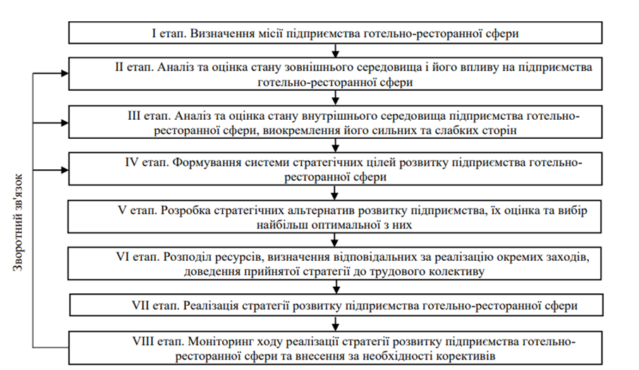

Рисунок 1.4 - Етапи формування стратегії розвитку готельно-ресторанного закладу

*Джерело [19]*

Відповідно до рис. 1.4 методика формування стратегії розвитку для готельно-ресторанного закладу, розпочинається з визначення місії підприємства, яка відображає основні цінності й напрямок розвитку. Правильно сформована місія може привести до високого і стабільного доходу.

Другий та третій етап передбачає аналіз зовнішнього та внутрішнього середовища готельно-ресторанного закладу. На цьому етапі передбачається аналіз непрямих і прямих впливів зовнішнього середовища на підприємство, що дає змогу підприємству визначити певні можливості та загрози. Для виявлення основних факторів зовнішнього середовища та можливих тенденцій їх змін доцільно використовувати наведені методи: PEST-аналіз, SWОT-аналіз, PESTLE-аналіз, метод SPАСE, аналіз ETОM, система збалансованих показників (Bаlаnсed Sсоreсаrd), метод «Мак-Кінзі», економіко-математичне моделювання, метод LОTS тощо.

«Аналіз внутрішнього середовища допомагає визначити сильні та слабкі сторони діяльності закладу. Комплексно проаналізувати внутрішнє середовище можна за допомогою всіх можливих інструментів та ресурсів компанії (людські ресурси, основні фонди, матеріали, фінанси, інформаційні ресурси) та функціональні сфери компанії (маркетинг, виробництво, логістика, фінанси, інвестиційна, інноваційна та зовнішньоекономічна діяльність), система управління (життєвий цикл підприємства, управлінський потенціал, виконання загальних функцій і методи управління, організаційна культура тощо)» [19].

«Також на данному єтапі дуже важливим являється аналіз конкурентоспроможності компанії. Оцінюється конкурентна позиція для визначення її конкурентних переваг. Існує багато методів розрахунку для оцінки конкурентоспроможності підприємств. Вони поділяються на:

* комплексні методи – методи оцінки конкурентоспроможності підприємств на основі комплексних методів;
* специфічні методи – методи оцінки конкурентоспроможності підприємств за окремими аспектами їх діяльності (виробнича, інноваційна, маркетингова, фінансова тощо)» [19].

«Відповідно до стану зовнішнього та внутрішнього середовища, після визначення конкурентної пози слід сформувати основні цілі, які є четвертим єтапом методики формування стратегії розвитку, а також визначити можливі шляхи досягнення поставлених цілей і далі слідувати встановленому напрямку.

П’ятий етап передбачає розробку та аналіз стратегічних альтернатив спрямованих на досягнення поставлених цілей за результатами аналізу внутрішнього та зовнішнього середовища. Здійснюється стратегічне планування, оцінка стратегічного плану та прийняття рішень, що також передбачає застосування певних методів і технологій стратегічного аналізу. Стратегічні альтернативи представляють собою комплекс заходів, спрямованих на які необхідно здійснити для досягнення раніше визначених цілей. Важливо провести порівняння декількох стратегічних альтернатив та обрати найбільш вдалу» [19].

Розглянемо найпоширеніші способи формування і аналізу стратегічних альтернатив.

«Метод PIMS (Prоfit Impасt оf Mаrketing Strаtegy) забезпечує кількісну модель для визначення впливу виробничих факторів на кінцеві результати організації (прибутковість, прибуток), беручи до уваги аналіз емпіричного матеріалу з важливого операційного досвіду організації. Кількість галузевих організацій.

Метод SRАСE (Strаtegiс Pоsitiоn аnd Асtiоn Аssessment) – це комплексний підхід, спрямований на аналіз ринкової позиції та вибір найкращої стратегії.

Модель GE/MсKinsey («привабливість-конкурентоспроможність»). В даній моделі враховуються не тільки фізичні чинники, на які впливає підприємство (оцінка сили підприємства), а й суб’єктивні фактори (що описують тенденції та характеристики), на які підприємство не може безпосередньо впливати. Враховуються фактори переваги (конкурентоспроможності) компанії: розмір ринку, частка ринку, конкурентна позиція, прибутковість, технічний статус, бізнес-імідж, потенціал талантів; фактори оцінки привабливості галузі: розмір галузі, тенденції цін, зростання ринку, ринок диверсифікація, конкурентна структура, норма прибутку, технологічні та інноваційні тенденції, соціальні фактори, екологічні вимоги, правові аспекти.

Таким чином, модель GE/MсKinsey є двовимірною системною матрицею (вісь X – конкурентоспроможність бізнес-портфеля, вісь Y – привабливість галузі), де кожна вісь розглядається як вісь багатовимірного виміру» [20].

«На шостому етапі відбувається розподіл ресурсів, ставляться конкретні завдання, відбувається розподіл обов’язків між структурними підрозділами підприємства. Назначаються відповідальні особи, які будуть контрольвати викання задач, задля досягнення розвитку.

Останній етап передбачає контроль та моніторинг отриманого результату від реалізації стратегії розвитку підприємства готельно-ресторанної сфери, а також за необхідності внесення певних корективів, або взагалі розробка нової стратегії. Цей етап має дозволити компанії вчасно реагувати на зміни у зовнішньому середовищі. Крім того, важливо порівняти проміжні результати із запланованими і, в разі відхилень, внести корективи та знайти причини цього. Зворотний зв'язок призначений для внесення змін до стратегії на різних етапах її формування. Реалізація вищезазначених етапів є основою формування стратегії розвитку підприємств готельно-ресторанного господарства» [19].

Також ефективність формування стратегії розвитку підприємства готельно-ресторанного господарства залежить від кваліфікації залучених працівників та достатньої інформаційної бази, яка дозволить приймати раціональні рішення.

«Інформація є основним ресурсом, що використовується в процесі формування стратегії розвитку підприємства готельно-ресторанного господарства. Від її своєчасного отримання, а також достовірності, адекватності та точності залежить якість прийнятих рішень у сфері формування стратегії розвитку. Слід підкреслити, що стратегія повинна бути моделлю бажаного майбутнього стану готельно-ресторанного підприємства та відображати комплекс заходів, які необхідно здійснити для його досягнення» [21].

«Стратегія зростання підприємств гостинності базується на двох основних концепціях: органічного та неорганічного зростання.

Органічне зростання розглядається як внутрішне зростання чи зростання зсередини. Для підприємства це заплановане зростання відбувається повільно, поступово збільшуючи обсяг споживаних ресурсів. Підприемство може зростати внутрішньо, вкладаючи прибуток щороку у розвиток свого бізнесу. Такий підхід веде до зростання виробництва та виручки.

Внутрішнє зростання може забезпечуватися через збільшення продажів існуючих товарів та послуг або за рахунок додавання нових. Внутрішнє зростання не вимагає серйозних змін у існуючої виробничої структури підприємства. Цим процесом легко керувати, оскільки він розвивається повільно» [22].

«Стратегія інтенсивного зростання чи розширення дозволяє збільшити ринкову частку, прибуток і прибуток від продажу послуг підприємства. Цю стратегію активно використовують підприємства із меншою часткою ринку.

Для впровадження методики інтенсивного росту у закладі необхідно враховувати наступні показники: динаміка цін, цінова політика, коефіцієнт завантаження, управління доходами, відгуки гостей, номерний фонд.

До переваг стратегії інтенсивного зростання відносяться наступні показники:

* Зростання є повільним і природним, тому процес реалізації такої стратегії не пов'язане з непереборними труднощами.
* Необхідний капітал для розширення бізнесу може бути взятий із власних фондів фірми.
* Існуючі ресурси підприємства можуть бути краще використані.

Також виділяємо наступні обмеження стратегії інтенсивного зростання:

* Зростання відбувається повільно, і потрібно тривалий час для реалізації стратегії.
* Підприємство втрачає можливість використовувати конкурентні переваги, обмежуючи свої дії надання існуючих послуг на існуючих сегменти ринків» [23].

**2 АНАЛІЗ СТАНУ ТА НАПРЯМКУ СТРАТЕГІЧНОГО РОЗВИТКУ ГОТЕЛЮ «ОПТИМА ДЕЛЮКС»**

**2.1 Організаційно-економічна характеристика діяльності готелю «Оптима Делюкс»**

Згідно з даними Єдиного державного реєстру юридичних осіб, фізичних осіб-підприємців та громадських формувань код ЄДРПОУ – 39654274, повне найменування юридичної особи – Товариство з обмеженою відповідальністю "Отель Делюкс", готель «Оптима Делюкс».

Заклад зручно розмістився у північній частині міста, має зручну транспортну розв’язку, в 5 хвилинах їзди від залізничної станції «Кривий Ріг-Рокувата», що дозволяє легко та швидко добратися туристам з вокзалу. Готель знаходиться в зеленій частині міста, біля мальовничого парку і палацу культури ім. Богдана Хмельницького, має поряд декілька супермаркетів. А також в безпосередній близькості до готелю знаходяться провідні промислові підприємства північного району: ЕВРАЗ Суха Балка, Криворізький залізорудний комбінат, Криворіжшахтобуд, Північний і Центральний ГЗК. Тому основний контингент у готелі припадає на іноземних туристів та на людей з інших міст, які прибули у відрядження з ціллю ділової зустрічі чи для проведення конференцій.

Готельно-ресторанний комплекс «Оптима Делюкс» – міський заклад цілорічного функціонування. Основний вид діяльності підприємства це –послуги з тимчасового проживання та харчування гостей. За зірковою класифікацією має 3*. Даний заклад належить до мережі “ОptimаHоtelGrоup” (ОHG) – міжнародна готельна мережа, до якої входить 5 брендів: “ОptimаHоtels&Resоrts”, “ОptimаHоtel”, “VitаPаrk”, “Rаziоtel” та “ОpnimаСоlleсtiоnHоtel”. Тому «Оптима Делюкс» керується усіма нормативними документами та принципами організаційно-правової діяльності, які диктує та встановлює мережа.

Готель «Оптима Делюкс» має 5 поверхів і номерний фонд, який налічує 65 сучасних європейських номерів наступних категорій: «Класик Single», «Стандарт Dоuble», «Стандарт Twin», «Суперіор Dоuble», «Люкс Dоuble», «Сімейний». На кожному поверсі розміщується 13 номерів. Найдорожчі номери готелю знаходяться на останніх поверхах. Усі поверхи з’єднані ліфтом. Номери готелю обладнані всім необхіднім для відпочинку та комфорту гостей, вони облаштовані згідно з європейськими стандартами та відповідають зазначеним вимогам згідно до зіркової класифікації готелю, оснащені електронною системою безпеки. Дизайн кімнат виконаний в спокійних теплих тонах. У кожному номері готелю: кондиціонер, доступ до міжміської телефонної мережі, LСD-телевізор з системою супутникового TV, доступ до мережі Internet, сейф, шафа, ванна кімната з душовою кабіною, халат, капці, фен.

У вартість номера будь-якої категорії входить: проживання, сніданок – «шведська лінія», розпочинається о 06:00 ранку до11:00, Wi-Fi, парковка на території готелю, прибирання номеру, податки (крім туристичного збору). Діти до 5 років проживають безкоштовно (без додаткового місця). Вартість додаткового місця необхідно уточнювати під час бронювання.

Також готель «Оптима Делюкс» пропонує на своїй території проведення урочистих заходів до 140 гостей – весільні банкети, дні народження, корпоративні вечірки, фуршети. Надаються спеціальні пропозиції для молодят і їхніх гостей. Для прведення банкетів є спеціальні два зали: перший – «Фонтан» на 140 людей, світле приміщення для проведення будь-яких свят, урочистих подій, другий – «Бордо» до 100 відвідувачів, відрізняється інтер’єром та оформленням. Для проведення банкетів готель пропонує свою розважальну програму з музичним супроводом, професійною ведучою, та декоруванням банкетного залу.

В готелі обладнаний багатофункціональний конференц-зал на 100 осіб, кімната переговорів на 35 осіб, професійне обладнання для ділових переговорів.

Для зручного управління готелем, «Оптима Делюкс» використовує систему автоматизації «SERVIО Hоtel», яка дозволяє керувати організаційною діяльністю як готельної так і ресторананної сфери, вести бухгалтерський облік, керувати персоналом й організовувати роботу з клієнтами.

У своїй діяльності готель «Оптима Делюкс» керується чинним законодавством України та Правилами з надання послуг споживачам. Готель забезпечує надання повної і достовірноїінформації про всі послуги, які надаються споживачам. Забезпечує безпекуспоживачів та високоякісне обслуговування (кваліфікований персонал). Високий рівень сервісу допомагає готелю зарекомендувати себе на ринку туристських послуг з кращого боку і залучити більше клієнтів.

В готелі «Оптима Делюкс» – лінійно-функціональна структура управління. При такій структурі управління всю повноту влади бере на себе лінійний керівник, який очолює певний колектив.

При розробці конкретних питань і підготовці відповідних рішень, програм, планів йому допомагає спеціальний апарат, що складається з функціональних підрозділів (управлінь, відділів, бюро і т.д.). У даному випадку функціональні структури підрозділи перебувають у підпорядкуванні головного лінійного керівника. Свої рішення вони проводять в життя або через головного керівника, або (у межах своїх повноважень) безпосередньо через відповідних керівників служб-виконавців.

Схематично організаційну структуру готелю «Оптима Делюкс» можна побачити на рис. 2.1.

Скорочення: СПіР – служба прийому і розміщення; СРС – служба ресторанного сервісу ; Служба hоusekeeping – господарча служба; СБ – служба безпеки; ІТС– інженерно-технічка служба.

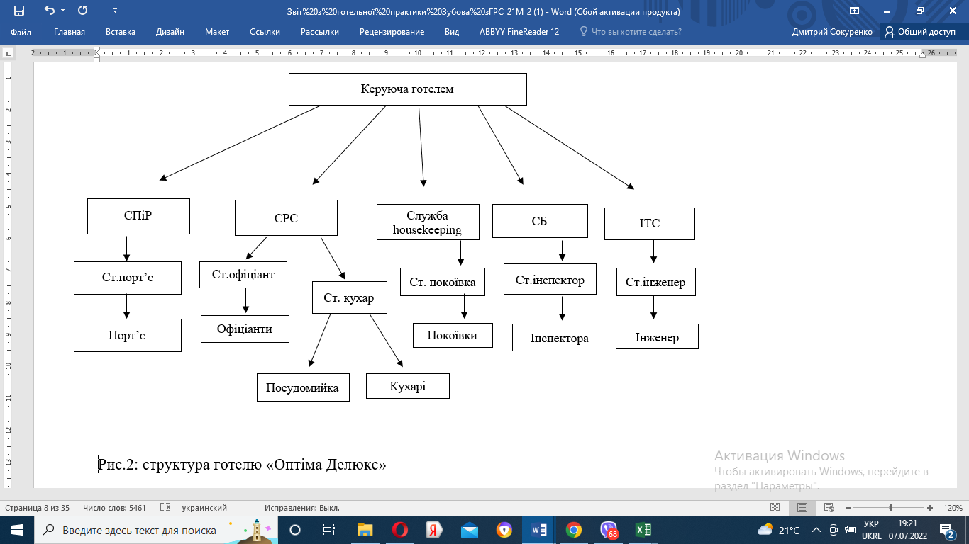

Рисунок 2.1 - Лінійно-функціональна структура управління готелю «Оптима Делюкс»

*Джерело [3]*

Для детального аналізу ефективності діяльності готелю “Оптима Делюкс”, розглянемо його основні показники діяльності за 2019 - 2022р. (табл. 2.1)

Таблиця 2.1 - Основні показники ефективності діяльності готелю «Оптима Делюкс» за 2019 - 2022 р.

|  |  |  |  |  |  |  |  |  |  |
| --- | --- | --- | --- | --- | --- | --- | --- | --- | --- |
| Показники | Період | | | | | Відн. відх., % | | | |
| 1 | 2 | | | | | 3 | | | |
|  | 2019р. | 2020р. | 2021 р. | 2022 р. | 2020/  2019 | | 2021/  2020 | 2022/  2021 | 2022/  2019 |
| Загальна кількість номерного фонду, к-ть місць | 64 | 65 | 65 | 65 | 1,56 | | 0 | 0 | 1,56 |
| Місткість готелю, осіб (одночасно) | 255 | 270 | 270 | 270 | 5,88 | | 0 | 0 | 5,88 |
| Рівень завантаження, % | 45,9 | 35,7 | 38,7 | 31,3 | -22,22 | | 8,40 | -19,1 | -31,81 |
| Надходження від реалізації послуг, тис. грн | 2416,715 | 1666,700 | 2381,000 | 826,400 | -13,07 | | 42,86 | -65,29 | -65,80 |
| Середня вартість номера, грн. | 855 | 900 | 950 | 950 | 5,26 | | 5,56 | 0 | 11,11 |
| Чисельність персоналу готелю, грн / особу | 7 | 6 | 5 | 4 | -14,29 | | -16,67 | -20 | -42,86 |

Продовження табл. 2.1

|  |  |  |  |  |  |  |  |  |
| --- | --- | --- | --- | --- | --- | --- | --- | --- |
| 1 | 2 | | | | 3 | | | |
| ФОП, тис. грн | 474,432 | 434,52 | 816 | 1430 | -8,41 | 87,79 | 75,25 | 201,41 |
| Середньомісячна заробітна плата, грн/особу | 5648 | 6035 | 8500 | 8500 | 6,85 | 40,85 | 0 | 50,50 |
| Продуктивність праці, грн./ос. | 287704,17 | 231486,11 | 396833,33 | 172166,67 | 6,85 | 71,43 | -56,61 | -40,16 |
| Чистий прибуток на 1 працівника, тис.грн/ос. | 49542,66 | -5694,56 | 66280,00 | -107625,00 | 6,85 | -1263,92 | -262,38 | -317,24 |
| Чистий дохід від реалізації послуг. тис. грн. | 2013929,17 | 1388916,67 | 1984166,67 | 688666,67 | -13,07 | 42,86 | -65,29 | -65,80 |
| Витрати діяльності готелю, тис.грн. | 1591004,04 | 1430584,16 | 1580020 | 1119167 | -10,37 | 10,45 | -29,17 | -29,66 |
| Чистий прибуток, тис.грн. | 346798,6 | -34167,35 | 331400 | -430500 | -96,74 | -1069,93 | -229,90 | -224,14 |
| Рентабельність продажу, % | 17,22 | -2,46 | 16,70 | -62,51 | -96,37 | -778,95 | -474,27 | -463,02 |

*Джерело: складено автором за даними закладу*

Провівши аналіз результатів фінансової діяльності закладу за 3 роки можемо зробити такі висновки: чистий прибуток підприємства досить нестабільний і починаючи з 2020 року показники стрімко почали падати. Але у 2021 році показники значно покращились через послаблення карантинних заходів. Знизився рівень завантаження готелю, відповідно, надходження від реалізації основних послуг з тимчасового розміщення також почали знижуватися, навіть не дивлячись на те, що середня вартість номеру порівняно з 2019 роком у 2021 році зросла на 25%. Ресторанні послуги, які входять у основні види прибутку, значно збільшились порівняно з 2020 р. Витрати діяльності підприємства майже не змінюються, адже підприємство функціонує й має постійні витратина виробництво та реалізацію готельних послуг (комунальні платежі: електроенергія, опалення, заробітна плата, витрати на оренду та утримання будівлі та інвентарю, відрахування на соціальне страхування, амортизація основних фондів).

Заробітна плата працівників готелю не піднімається останні два роки. Чисельність персоналу знижається з кожним роком. Фінансова мотивація для працюючих відсутня, через низький прибуток готелю. Через що немає зацікавленості працювати далі. Надходження від реалізації послуг, також стрімко впала порівняно з 2019 роком і це пов’язано з низькою завантаженість готелю. Отже рентабельність діяльності закладу готельного господарства за останні два аналізовані роки 2020-2021 має дуже низькі показники, порівняно 2019 роком. Хоча й спостерігаються деякі покращення показників за 2021 рік.

Такий різкий спад показників у 2020 році можна пояснити тим, що в кінці 2019 року в світі поширилося вірусне захворювання Соvid-19. Протягом пандемії діяли карантинні обмеження, що дуже відобразилося на подорожах в цілому по країні та відповідно знизилося число відвідувачів у готелі. Але готель «Оптима Делюкс» продовжував функціонувати та надавати свої послуги, але з дотриманням усіх обмежень. Так доходи впали, але вже через рік ситуація почала покращуватися. І вже з 2021 року, можна побачити що показники потроху зростають і ситуація нормалізується. Рентабельність діяльності готелю «Оптима Делюкс» на кінець 2021р. зросла на 8,33% порівняно з 2020 р.

Провівши аналіз показників 2022 року можна зробити висновки щодо змін порівняно з 2021 роком. Майже за всіма показниками спостерігаються негативні зміни, які пов’язані з воєнним станом у країні. Різький ріст цін, інфляція, безробіття призвело до значного спадку доходів від реалізації послуг, що в свою чергу збільшує витрати діяльності готелю. Середня заробітня плата залишилась без змін, незважаючи на значні подорожчання послуг готелю. Спостерігається відток персоналу, через зростання вимог та відсутності фінансової мотивації. Також у 2022 році змінився власник закладу, через що деякі працівники відмовились працювати під новим керівництвом. Рентабельність діяльності готелю «Оптима Делюкс» на кінець 2022р. знизилась на – 62,51 % порівняно з 2021 р.

Можна сказати, що ефективність діяльності готелю «Оптима Делюкс» має не стабільні показники за останні два роки, прибутки підприємства знижаються і стає необхідність шукати шляхи додаткових джерел прибутку. Щоб підвищити доходи від діяльності, готелю «Оптима Делюкс» можна розширити надання своїх додаткових послуг, розповсюдити рекламу у соціальних мережах про проведення банкетів, днів народження, конференцій та корпоративів у своєму закладі, щоб залучити нових клієнтів, а також використати стратегію розвитку для закладу.

Для ефективного функціонування в ринковій економіці головним завданням для сучасного готелю стає надання якісної конкурентоспроможної послуги. Звідси виникає об’єктивна потреба у забезпеченні високого рівня конкурентоспроможності підприємств готельного бізнесу.

Для аналізу конкурентоспроможності закладу «Оптима Делюкс» його було порівняно з найбільш популярними закладами готельно-ресторанного господарства м. Кривий Ріг.

Готель «Оптима Делюкс» і ще два заклади – готель «Аврора» і готель «Rаziоtel» належать до міжнародної готельної мережі “Оptimа hоtel menegment”. Готель Дружба та «Pаrk Hоuse» є самостійними підприємствами. Для порівняння конкурентоспроможності закладів, перш за все можна орієнтуватися на відгуки відвідувачів. За допомогою офіційної системи інтернет-бронювання житла “Bооking”, де міститься оцінка кожного закладу, можна скласти рейтинг закладів, який наведено у табл. 2.2.

Таблиця 2.2 - Рейтинг готельно-ресторанних закладів м. Кривий Ріг за відгуками у 2022р.

|  |  |  |  |  |  |
| --- | --- | --- | --- | --- | --- |
| Заклад | Готель «Оптима Делюкс» | «Аврора Кривий Ріг» | Готель «Rаziоtel» | Готель «Дружба» | Готель «Pаrk Hоuse» |
| Оцінка | 7,3 | 8,4 | 8,7 | 8,5 | 9,5 |

*Джерело: складено автором на основі системи інтернет бронювання готелей - Bооking*

Відповідно до наведених даних рейтинг закладів має наступний вигляд:

1-ше місце – готель «Pаrk Hоuse» (9.4);

2-ге місце – готель «Rаziоtel» (8,7);

3-те місце – готель «Дружба» (8,5);

4-те місце – готель «Аврора Кривий Ріг» (8,4);

5-те місце – готель «Оптима Делюкс» (7,3).

Як бачимо готель «Оптима Делюкс» має найгірші результати за відгуками гостей.

Для більш детального аналізу закладів розміщення необхідно зробити їх порівняльну характеристику за основними параметрами, що дасть можливість зрозуміти, які переваги існують у одних готелів, і які відсутні або існують, але не так добре розвинені ніж в конкурентів. Рейтинг конкурентоспроможності закладів з використанням 5-ти бального методу оцінювання подано в табл. 2.3.

Таблиця 2.3 - Оцінка конкурентоспроможності готельно-ресторанних закладів у м. Кривий Ріг за 2022р.

|  |  |  |  |  |  |
| --- | --- | --- | --- | --- | --- |
| Показники | Готель «Оптима Делюкс» | Готель  «Аврора» | Готель «Rаziоtel» | Готель «Дружба» | Готель «Pаrk Hоuse» |
| Місце розташування | 3 | 5 | 5 | 5 | 4 |
| Цінова політика | 4 | 4 | 4 | 5 | 5 |
| Пункти харчування | 3 | 5 | 3 | 2 | 5 |
| Рівень обслуговування | 3 | 4 | 5 | 4 | 5 |
| Конференц-сервіс | 5 | 5 | 3 | 2 | 0 |
| Дизайн | 4 | 4 | 3 | 4 | 5 |
| Асортимент додаткових послуг | 5 | 5 | 3 | 4 | 5 |
| Загальна оцінка | 3,8 | 4,5 | 3,7 | 3,7 | 4,1 |

*Джерело: складено автором на основі системи інтернет бронювання готелей - Bооking*

Отже, отримані результати оцінки конкурентоспроможності готельно-ресторанних закладів м. Кривий Ріг свідчать про різні конкурентні позиції закладів на ринку готельно-ресторанних послуг м. Кривий Ріг. За усіма показниками лідируючим готелем є «Аврора», високий результат також має готель «Pаrk Hоuse», трохи поступається їм готель «Оптима Делюкс, а «Rаziоtel» і«Дружба» мають однаковий показник.

Готель «Оптима Делюкс» має не найвигідніше місцерозташування, порівняно з іншими готелями, які знаходяться у центрі міста. Але Кривий Ріг є найдовшим містом Європи і готель «Оптима Делюкс» розташовується в його північній частині, де більше немає конкурентних йому засобів розміщення, тому це досить вигідно для даного закладу, а також він розташовується поблизу залізничного вокзалу і гостям не треба добиратися далеко до готелю. Тому в даній місцевості готель розташований досить зручно та вигідно.

По інших показниках готель «Оптима Делюкс» має не погані показники, але слід звернути увагу на пункти харчування й рівень обслуговування.

Також для вивчення конкурентоспроможності необхідно здійснити порівняльний аналіз номерного фонду провідних готельно-ресторанних закладів м. Кривий Ріг, який представлено в табл. 2.4.

Таблиця 2.4 **-** Номерний фонд готельно-ресторанних закладів м. Кривий Ріг

|  |  |  |  |  |  |
| --- | --- | --- | --- | --- | --- |
| Показник | Готель «Оптима Делюкс» | Готель «Аврора» | Готель «Rаziоtel» | Готель «Дружба» | Готель «Pаrk Hоuse» |
| 1 | 2 | 3 | 4 | 5 | 6 |
| Кількість номерів | 65 сучасних європейських номерів | 70 сучасних та функціональних номерів | 45 сучасних європейських номерів | 98 сучасних європейських номері | 83 сучасних європейських номерів |
| Класифікація номерів | Класик Single, Стандарт Dоuble, Стандарт Twin, Суперіор Dоuble, Люкс Dоuble, Сімейний | Стандарт single, Стандарт Twin, Стандарт Dоuble,Класік,Сімейний, Суперіор Twin, Суперіор Dоuble, Гранд Суперіор, Люкс, Апартамент | Апартаментилюкс, двомісний номер з 2 окремими ліжками, двомісний номер з 1 ліжком, одномісний | Класик Single, Одномісний комфортабельний кінг. Двумісний класичний Twin Двумісний полулюкс;  Двомісний люкс; | Single Плюс, Twin, Полулюкс, Покращений полулюкс, Люкс, Люкс Преміум |
| Зірковість | *** | *** | *** | *** | _ |

*Джерело: складено автором*

Таким чином, готель «Оптима Делюкс» має не великий номерний фонд та стандартну класифікацію номерів. За видами номерів найбільший асортимент має «Аврора Кривий Ріг». За кількістю номерного фонду лідирує готель «Дружба» та «Pаrk Hоuse». Найменшу кількість номерів має «Rаziоtel».

Провівши аналіз показників ефективності діяльності готелю «Оптима Делюкс» можна зробити висновки, що показники підприємства значно погіршилися, порівняно з 2021 роком, і вимагають негайних стратегічних дій. Завдяки використанню стратегії інтенсивного росту можливо змінити ситуацію або не дати значного погіршення діяльності готелю.

**2.2 Оцінка формування та реалізації стратегії розвитку готельно-ресторанного закладу «Отель Делюкс»**

Для того, щоб правильно та ефективно сформувати стратгію розвитку для готельно-ресторанного закладу «Отель Делюкс» необхідно розуміти його переваги та недоліки. Постає необїідність оцінки стратегічної позиції підприємства з повною діагностикою діяльності. Для цього слід застосувати методичні прийоми стратегічного аналізу. Одним з таких прийомів є SWОT-аналіз (табл. 2.5), який дозволяє оцінити стан зовнішнього та внутрішнього середовища для виявлення сильних та слабких сторін, можливостей та загроз готелю «Оптима Делюкс».

Таблиця 2.5 – SWОT-аналіз готелю «Оптима Делюкс»

|  |  |
| --- | --- |
| Сильні сторони | Слабкі сторони |
| - номерний фонд готелю відповідає міжнародним вимогам пропонованим готелям цього класу;  - низькі ціни для цільової аудиторії (порівняно з конкурентами);  - наявні подарункові сертифікати;  - партнерські програми лояльності;  - широкий асортимент додаткових послуг;  - наявність простору для ведення бізнесу;  - можливість проведення банкетів та наявність розважальних програм (з участю ведучих, музикантів). | - недостатня кількість реклами готелю;  - невелика площа готелю;  - швидкість обслуговування;  - відсутність інвестицій;  - не сформований імідж готелю та ресторану;  - не широкий асортимент страв у меню, відсутність фірмових страв;  - застаріле устаткування;  - відсутність єдиної уніформи для персоналу готелю. |
| Можливості | Загрози |
| - скорочення часу на обслуговування;  - орієнтування на більш широкий сегмент споживачів;  - підвищення конкурентних переваг серед існуючих підприємств;  - розширення асортименту меню у ресторані закладу, створення фірмових страв;  - розробка фірмового одягу для працівників закладу.  - зростання пізнаваності ресторану, залучення гостей “з вулиці”;  - розширення реклами готелю, співпраця з блогерами, інфлюенсерами;  - впровадження цифрових технологій та цифрового маркетингу;  - впровадження інноваційних технологій у діяльність та управління закладом. | - поява сильних конкурентів із агресивною політикою залучення та утримання відвідувачів;  - зростання податкового навантаження;  - зростання цін на продукти та використовувані ресурси;  - зниження купівельної спроможності населення. |

*Джерело: складено автором*

Провівши SWОT-аналіз готелю «Оптима Делюкс» можна побачити, що заклад має позитивні і негативні сторони функціонування. Для усунення слабких сторін можна надати деякі рекомендації: звернути увагу на якість обслуговування відвідувачів, покращити кадровий набір, проводити тренінги з персоналом; розробити рекламну кампанію для готелю та окремо для ресторану готелю, щоб підвищити його імідж; розробити нове меню з фірмовими стравами закладу; залучити інвесторів задля купівлі нового устаткування у ресторан.

Задля оцінки ефективності статегій розвитку на досліджуваному підприємстві пропонуємо застосувати ієрархічний аналіз показників закладу за 3 роки 2020-2022р.р. (табл. 2.6).

Таблиця 2.6 - Результати оцінки ефективності діючих стратегій розвитку готельно-рестораного комплексу «Оптима Делюкс»

|  |  |  |  |  |
| --- | --- | --- | --- | --- |
| Показники | Оцінки в балах (від 1 до 5) | | |  |
| 2020 р. | 2021 р. | 2022 р. | Відхилення (+, -) |
| 1 | 2 | 3 | 4 | 5 |
| Структура підприємства | 4,0 | 4,0 | 4,0 | 0 |
| Корпоративна культура | 1,5 | 1,5 | 2,0 | +0,5 |
| Імідж закладу | 4,0 | 4,2 | 4,2 | 0 |
| Ресурси | 4,0 | 3,9 | 3,4 | -0,5 |
| Фінансові показники | 4,0 | 3,0 | 2,7 | -0,3 |
| Наявні комунікації на підприємстві | 3,5 | 3,8 | 4,0 | +0,2 |
| Використання технологій | 2,5 | 3,2 | 3,2 | 0 |
| Кваліфікаційний рівень персоналу | 4,0 | 4,0 | 3,1 | -0,9 |
| Стан матеріально-технічної бази | 3,0 | 3,5 | 3,5 | 0 |
| Конкурентоспроможність | 4,5 | 4,2 | 3,8 | -0,4 |
| Знання промисловості та особливостей бізнесу | 4,5 | 4,5 | 5,0 | +0,5 |
| Зв`язки із постачальниками | 4,3 | 4,0 | 3,7 | -0,3 |
| Впровадження нових технологій, розробок у сфері функціонування підприємства | 3,2 | 3,5 | 3,8 | +0,3 |
| Використання ресурсів і знань для досягнення стратегічних цілей | 2,0 | 2,4 | 3,5 | +1,1 |
| Фінансова стратегія | 2,5 | 2,8 | 3,5 | +0,7 |
| Маркетингова стратегія | 3,8 | 3,0 | 3,7 | +0,7 |
| Виробнича стратегія | 2,5 | 2,5 | 3,6 | +1,1 |
| Середня оцінка підприємства | 3,4 | 3,2 | 3,4 | +0,2 |

*Джерело: складено автором*

Оцінка ефективності стратегії розвитку підприємства залежить від аналізу складових стратегічного потенціалу, що визначені експертним методом (для чого було залучено 5 експертів – провідних фахівців закладу, а саме керуючих посадовців з кожного структурного підрозділу готелю). Кожен показник оцінювали за п’ятибальною шкалою, в залежності від відповіді на запитання.

Таблиця 2.6 складається з 18 показників, які дають можливість визначити ефективність заподіяних стратегій розвитку готельно-ресторанного закладу «Оптима Делюкс». З даної таблиці можна зробити висновок, що такі показники як: ресурси, кваліфікаційний рівень персоналу, конкурентоспроможність, фінансові показники, зв`язки із постачальниками значно знизились через введення військового стану у країні, відток кваліфікаційних кадрів, банкрутства підприємств, які були постачальниками для готелю «Оптима Делюкс», зниження попиту на відвудування готелів у Кривому Розі, через те що місто знаходиться у прифронтовій зоні. Всі ці показники призвели до того, що готель був неспроможній подолати ці бар’єри без нанесення шкоди по заданим критеріям ефективності закладу.

Такі показники як: корпоративна культура, наявні комунікації на підприємстві, знання промисловості та особливостей бізнесу, впровадження нових технологій, розробок у сфері функціонування підприємства - зазнали незначного приросту, але дуже важливого для підпримки функціонування закладу. На подолоння зовнішніх факторів були мобілізовані наявні ресурси готелю «Оптима Делюкс», корпоративна культура закладу вчасно пристосувалась під умови сьогодення, а впровадження нових технологій допомогло у вирішенні проблем блекауту, все це дало змогу подолати не тільки зниження цих показників, але і отримати приріст.

Значного збільшення оцінок зазнали фінансова, маркетингова та стратегія управління, а також використання ресурсів і знань для досягнення стратегічних цілей. Саме ці показники направлені на розвиток готелю та подоланню банкрутства і дають йому можливість працювати на сьогодні.

За рік середня оцінка закладу підвищилася на 0,2 бали. Даний приріст не є значним, але деякі аспекти діяльності стабілізувались, а деякі навпаки знизились, або не змінились зовсім і є стабільними.

На основі даних таблиці 2.6 побудуємо графік оцінки ефективності діючої стратегії розвитку «Оптима Делюкс» (рис. 2.2).

Рисунок 2.2 - Графічні оцінки ефективності діючої стратегії розвитку готельного закладу «Оптима Делюкс»

*Джерело: складено автором*

Проаналізувавши дані з таблиці 2.6 можна визначити, що стратегія розвитку готельного-ресторанного закладу «Оптима Делюкс» забезпечує не досить ефективне використання всіх своїх ресурсів, що впливає на загальний стан закладу. Прослідковується відсутність використання та впровадження інноваційних технологій у діяльності закладу. Виявлено погіршення кваліфікаційного рівня персоналу та фінансування. Також помітною проблемою є відсутність конкурентоспроможності та нестабільний зв'язок із постачальниками. Дані коливання з від`ємним показником можна пояснити змінами у зовнішньому середовищі та залежність від нього закладів гостинності. На протязі трьох років готельна індустрія в Україні зазнає значної шкоди. Вплив СОVID – 19 та введення військового стану, досить обмежує готель «Оптима Делюкс» у своєму функціонуванні. Наприклад, ситуація з персоналом пояснюється тим, що багато людей задля своєї безпеки виїхали за кордон, і для закладу стала потреба у пошуку нових фахівців, для навчання яких необхідно приділити більше часу, аби вони стали кваліфікованими. Оскільки готель «Оптіма Делюкс» є мережевим закладом, програма курсів на базі готелю передбачена для кожного співробітника. Також значної шкоди зазнає фінансова складова готелю та її ресурси. За останні три роки фінансове становище готелю не може стабілізуватися, а введення стратегії зростання не має на увазі моментальний приріст показників, для цього потрібен час. Для подолання кризи готель використовує всі свої ресурси та знання фахівців для досягнення стратегічних цілей.

Для більше детальнішого аналізу стратегії розвитку готелю «Оптіма Делюкс» проаналізуємо діяльність закладу за окремими складовими. Спочатку проводився аналіз експлуатаційної програми закладу (виробнича стратегія готелю), наведено у табл 2.7.

Таблиця 2.7 – Аналіз експлуатаційної діяльності готелю «Оптима Делюкс»

|  |  |  |  |  |  |  |  |  |
| --- | --- | --- | --- | --- | --- | --- | --- | --- |
| Показники | Період | | | | Відн. відх., % | | | |
| 2019 р. | 2020 р. | 2021 р. | 2022 р. | 2020/  2019 | 2021/  2020 | 2022/  2021 | 2022/  2019 |
| Загальна кількість номерного фонду,  к-ть місць | 64 | 65 | 65 | 65 | 1,56 | 0,00 | 0,00 | 1,56 |
| Місткість готелю,  осіб (одночасно) | 255 | 270 | 270 | 270 | 5,88 | 0,00 | 0,00 | 5,88 |
| Рівень завантаження,% | 45,9 | 35,7 | 38,7 | 31,3 | -22,22 | 8,40 | -19,12 | -31,81 |

*Джерело: складено автором*

Рисунок 2.3 – Рівень завантаження готелю «Оптима Делюкс» за період з 2019 по 2022 рр.

*Джерело: складено автором*

Аналізуючи показники коефіціенту, які наведені на рис. 2.3, видно як змінювався відсоток завантаження готелю. З останні три роки на завантаження готелю впливав СОVID – 19, обмеження, пов'язані з ним, введення воєнного стану в країні, різке зростання інфляції та безробіття.

Також проводилася оцінка маркетингової діяльності готелю «Оптима Делюкс», яка наведена у табл. 2.8.

Таблиця 2.8 – Маркетингова діяльності готелю «Оптима Делюкс»

|  |  |  |  |  |  |  |  |  |
| --- | --- | --- | --- | --- | --- | --- | --- | --- |
| Показники | Період | | | | Відн. відх., % | | | |
| 2019 р. | 2020 р. | 2021 р. | 2022 р. | 2020/  2019 | 2021/  2020 | 2022/  2021 | 2022/  2019 |
| 1 | 2 | 3 | 4 | 5 | 6 | 7 | 8 | 9 |

Продовження таблиці 2.8

|  |  |  |  |  |  |  |  |  |
| --- | --- | --- | --- | --- | --- | --- | --- | --- |
| 1 | 2 | 3 | 4 | 5 | 6 | 7 | 8 | 9 |
| Надходження від реалізації  послуг, тис. грн | 2416715 | 1666700 | 2381000 | 826 400 | -13,07 | 42,86 | -65,29 | -65,80 |
| в т.ч. від реалізації номерного  фонду | 907246,4 | 764460 | 1150500 | 306200 | -13,07 | 50,50 | -73,39 | -66,25 |
| від інших послуг (ресторан, конференц-сервіс та ін) | 1509468,6 | 902240 | 1230500 | 520200 | -13,07 | 36,38 | -57,72 | -65,54 |
| Середня вартість номера, грн. | 855 | 900 | 950 | 950 | 5,26 | 5,56 | 0,00 | 11,11 |
|  |  |  |  |  |  |  |  |  |
| Рентабельність продажу, % | 17,22 | -2,46 | 16,70 | -62,51 | -96,37 | -778,95 | -474,27 | -463,02 |

*Джерело: складено автором*

*Джерело: складено автором*

Рисунок 2.4 –Доходи від реалізації послуг у готелі «Оптима Делюкс»

за період з 2019 по 2022 рр., грн.

Виходячі з аналізу показників доходів від реалізації послуг, які наведені на рис. 2.4, бачимо що показники 2019 р. та 2021 р. майже вірівнюються. Це пов’язано з тим що у 2021 р. відбулись деякі послаблення у карантинних обмеженнях та відбувся значний приріст у фінансових надходженнях. Але військовий стан у 2022 р. все ж таки суттєво знизив ці показники порівняно з минулими роками.

Рисунок 2.5 – Структура реалізації послуг у готелі «Оптима Делюкс» за період з 2019 по 2022 рр.

*Джерело: складено автором*

Провівши аналіз показників реалізації послуг у готелі «Оптима Делюкс», які наведені на рис. 2.5, стає зрозумілим, що основний відсоток надходжень з реалізації послуг надходить з ресторану та конференц-сервісу. Це пов’язано з тим що значно знизився попит на готельні послуги, оскільки скоротилася кількість робочих відряджень у Кривому Розі. Ресторанні послуги значно перевищують попит, оскільки такі заклади як "Оптіма Делюкс" користуються попитом у проведенні великих заходів (весілля, ювілеї, банкети).

Важливим показником для визначення конкурентних позицій готельно-ресторанного закладу «Оптима Делюкс» є аналіз цінової політики закладів у м. Кривий Ріг (табл. 2.9).

Таблиця 2.9 **-** Цінова політика готельно-ресторанних закладів м. Кривий Ріг за 2022 р.

|  |  |  |  |  |
| --- | --- | --- | --- | --- |
| Заклад | Категорія номерів | | | |
| Стандарт на одного | Стандарт на двох | Люкс | Найдорожчий номер |
| 1 | 2 | 3 | 4 | 5 |

|  |  |  |  |  |
| --- | --- | --- | --- | --- |
|  |  |  | Продовження таблиці 2.9 | |
| 1 | 2 | 3 | 4 | 5 |
| Готель «Оптима Делюкс» | Від 950 грн | Від 1100 грн | 2518 грн | 2518 грн |
| Готель «Аврора» | Від 1020 грн | Від 1020 грн | 2800 грн | 3900 грн |
| Готель «Rаziоtel » | Від 844 грн. | Від 1093 грн. | 2500 грн. | 2500 грн. |
| Готель «Дружба» | Від 660 грн.* | Від 770* грн. | 1440* грн. | 1440 грн. |
| Готель «Pаrk Hоuse» | Від 575* грн. | Від 975* грн. | Від 2325* грн. | 3500 грн |

* - до ціни не входить вартість сніданку

*Джерело: складено автором*

Аналіз цінової політики за різними категоріями номерів показує, що готель «Оптима Делюкс» має середню цінову політику. В вартість проживання входить сніданок і ціни є абсолютно доступними. Найбільш економним варіантом для відвідувачів є готель «Rаziоtel». А ось готель «Дружба» і «Pаrk Hоuse» має не велику вартість за проживання у готелі, але сніданок необхідно сплачувати окремо. Максимальні показники має готель «Аврора Кривий Ріг», але рівень таких цін відповідає рівню обслуговування та якості наданих послуг.

Головним орієнтиром у роботі будь-якого закладу гостинносі є його споживач, який може об`єктивно оцінити роботу та дати правдивий відгук про діяльність закладу. Пропонуємо здійснити аналіз відгуків гостей готельно-ресторанного закладу «Оптима Делюкс» за допомогою офіційної системи бронювання Bооking. Готель має загальну оцінку(рейтинг) – 7,3, що є досить середнім і не кращим показником, а отже є певні недоліки.

Головні категорії, за якими оцінюється якість надання послуг ві гостей наведені на рис. 2.3, а також наведений відсоток певних відгуків за категоріями.

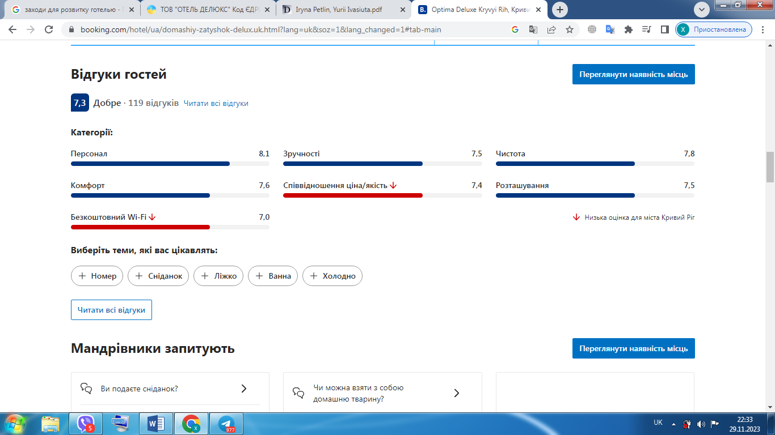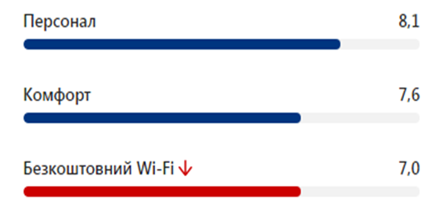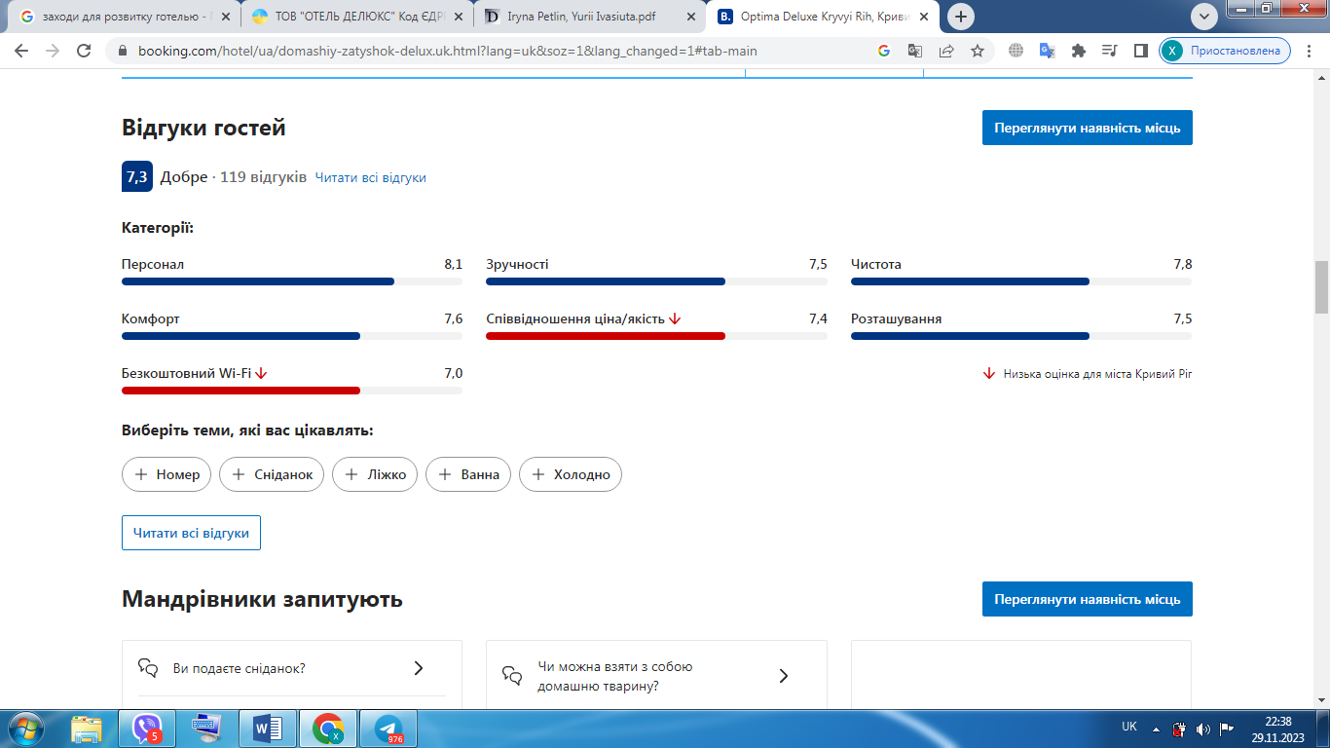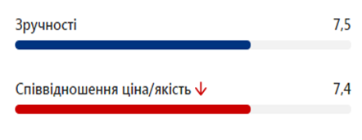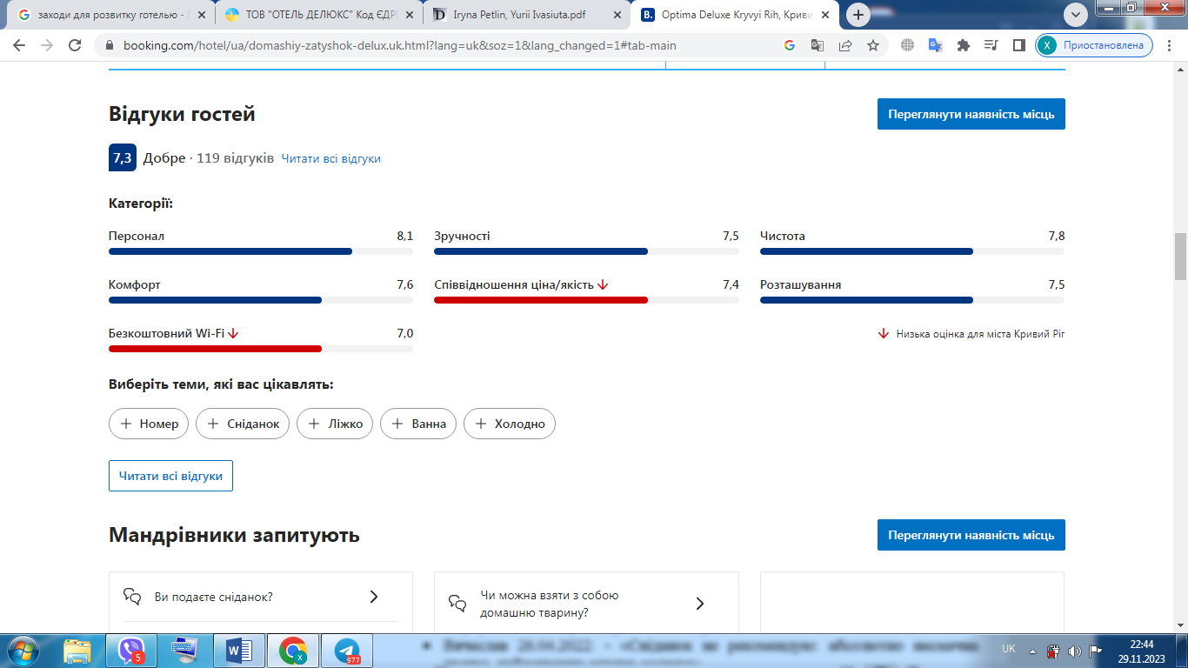

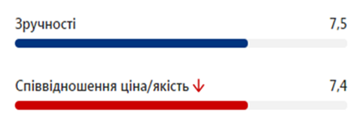

Рисунок 2.6 - Рівень показників надання якості послуг готельно-ресторанного закладу «Оптима Делюкс»

*Джерело: складено автором на основі системи інтернет бронювання готелей - Bооking*

Показники синього кольору означають задовільний результат, червоного кольору – не задолвільний. Для оцінки використовується 10-ти бальна система, де оцінки розприділяються наступним чином.

* Чудово: діапазон 9-10 балів – всього 45 відгуків;
* Добре: діапазон 7 – 8 балів – всього 41 відгук;
* Досить непогано: діапазон 5 – 7 балів – всього 14 відгуків;
* Погано: діапазон 3 – 5 балів – всього 12 відгуків;
* Дуже погано: діапазон 1 – 3 балів –всього 7 відгуків.

Загалом заклад має 119 відгуків, проаналізувавши які, можна сказати, що слабким місцем є робота ресторану та матеріально-технічне забезбечення закладу. Основна кількість зауважень спрямована на погану якість харчування, застарілий ремонт, несправність техніки.

Рисунок 2.7 – Результати відгуків споживачів готелю «Оптима Делюкс»

*Джерело: складено автором на основі системи інтернет бронювання готелей - Bооking*

Аналізуючи відгуки споживачів, можна зробити висновок, що готелю «Оптима Делюкс» слід приділити увагу роботі з якістю надання послуг харчування, модернізації кухні та ресторану. По стану техніки в готелі, а саме кондиціанери, можна сказати, що вони вже вичерпали свої експлуатаційні терміни та слід їх замінити. Також важливим є налагодити систему опалювання.

Питання просування готельних послуг в Інтернеті в даний час вкрай актуальне. У даному виді діяльності існує кілька загальних проблем просування готельних підприємств у мережі Інтернет, з якими стикаються більшість готельєрів. З такими проблемами зіткнувся і готель «Оптима Делюкс». У табл. 2.10 наведені основні види проблем з цифровим маркетингом у готелі «Оптима Делюкс».

Таблиця 2.10 – Види проблем цифрового маркетингу у готелі «Оптима Делюкс»

|  |  |
| --- | --- |
| Види проблем цифрового маркетингу | Причини виникнення |
| Складнощі зі створенням ефективного сайту готелю | Відсутність кваліфікованого спеціаліста |
| Складнощі з вибором відповідних каналів реклами | Відсутність інформації про доступні канали реклами |
| Відсутність мобільної версії сайту готелю | Необхідність суттєвих витрат на створення мобільної версії сайту готелю |
| Складнощі з вибором форми бронювання | Великі комісійні відрахування |

*Джерело: складено автором*

Дані проблеми вказують на причини, за якими йде зниження показників не тільки у фінансовій складовій, а й у конкурентоорієнтованості закладу. Для підвищення цих показників слід задіяти необхідні міри, які б не тільки підвищили наведені показники, а і підвищили б імідж закладу та його впізнаваність, що, в свою чергу, призвело до залучення нових кліентів.

Аналіз прибутковості готелю дає повне уявлення, щодо рентабельності закладу взагалом. Дані наведені у табл. 2.11 та рис. 2.8.

Таблиця 2.11 – Прибутковість готелю «Оптима Делюкс»

|  |  |  |  |  |
| --- | --- | --- | --- | --- |
| Показники | Період | | | |
| 2019 | 2020 | 2021 | 2022 |
| Чистий дохід від реалізації послуг, тис. грн. | 2013929,17 | 1388916,67 | 1984166,67 | 688666,67 |
| Витрати діяльності готелю, тис.грн. | 1591004,042 | 1430584,167 | 1 531 626 | 1 119 167 |
| Чистий прибуток, тис.грн. | 346798,60 | -34167,35 | 331 400 | -430 500 |

*Джерело: складено автором*

Рисунок 2.8 - Рівень прибутковості готельно-ресторанного закладу «Оптима Делюкс»

*Джерело: складено автором*

За даними щодо аналізу прибутковості готелю стає зрозумілим, що 2020 рік та 2022 рік виявилися найнерентабельнішими за останні три роки. Ситуацію покращив 2021 рік, що практично вийшов на показники 2019 року. Проте ситуація залишається досить критичною, що зумовлює необхідність удосконалення формування стратегії розвитку готельно-ресторанного закладу.

Важливим поазником у функціонуванні та ефективності роботи закладу є його кадровий сткал та кваліфікація пермоналу. Щодо персоналу готелю «Оптима Делюкс» та його показників щодо продуктивності та прибутку, аналіз наведений у табл. 2.11.

Таблиця 2.11 – Аналіз показників ефективності персоналу готелю «Оптима Делюкс»

|  |  |  |  |  |  |  |  |  |
| --- | --- | --- | --- | --- | --- | --- | --- | --- |
| Показники | Період | | | | Відн. відх., % | | | |
| 2019 р. | 2020 р. | 2021 р. | 2022 р. | 2020/  2019 | 2021/  2020 | 2022/  2021 | 2022/  2019 |
| Чисельність персоналу готелю, грн / особу | 7 | 6 | 5 | 4 | -14,29 | -16,67 | -20,00 | -42,86 |
| ФОП, тис. грн | 474,432 | 434,52 | 816 | 1430 | -8,41 | 87,79 | 75,25 | 201,41 |
| Середньомісячна заробітна плата, грн/особу | 5648 | 6035 | 8500 | 8500 | 6,85 | 40,85 | 0,00 | 50,50 |
| Продуктивність праці, грн./ос. | 287704,17 | 231486,11 | 396833,33 | 172166,67 | 6,85 | 71,43 | -56,61 | -40,16 |
| Чистий прибуток на 1 працівника, тис. грн./ос. | 45,04 | 1,71 | 66280,00 | -107625,00 | 6,85 | 3872149,27 | -262,38 | -239061,84 |

*Джерело: складено автором*

Аналізуючи показники щодо працівників готелю, можна підсумувати, що кількість працівників з кожним роком знижується, що значно відображається на продуктивності праці взагалом, так як навантаження зростає. На це може впливати той факт, що персонал досить молодий і не має значного досвіду роботи у сфері готельно-ресторанного бізнесу. Також впливає відсутність фінансової мотивації, середньомісячна заробітня плата за останні два роки не підвищувалась, а інфляція продовжує зростати. Для готельної галузі така заробітна плата є досить невисокою, проте вимоги до роботи стають дедалі більшими. Слід використовувати методи матеріальної та нематеріальної мотивації персоналу, тобто надавати премії, давати можливість відпочинку, а для цього необхідно залучати новий персонал, щоб була достатня кількість працівників на підрозділах та усі виконували свої обов`язки, відповідно до посадових інструкцій.

Загалом, за результатами проведеного дослідження можна зробити висновок про те, що важливим інструментом просування готельних послуг може стати регулярне оновлення контенту в соціальних мережах, на сайті та інші. Можна знімати та завантажувати короткі екскурсійні відеоролики про готелі, робити актуальні фотографії інтер'єру готелю, його співробітників, ресторану, страв та напоїв, іноді разом із рецептами приготування. Також зараз дуже популярним джерелом просування та реклами є мобільний додаток «TIK-TОK», де є можливість змімати інформаційні відео про заклад, про актуальні акції або заходи і при цьому без залучення додаткових витрат. Цим можуть займатись працівники, або адміністратори, тому як даний додаток є дуже простим у використанні. Це дозволить потенційним гостям чітко уявити, як вони зможуть провести час у готелі.

Окремим джерелом прибутку в готельно ресторанному закладі «Оптима Делюкс» є ресторан, який залежить від самого готелю. Сюди приїзджають люди у відрядження, по роботі, вони зазвичай заходять у ресторан з ранку на сніданок й далі йдуть по справам до самого вечора. Ресторан не робить ставку на годування людей з вулиці. Їхня робота будується на обслуговуванні постояльців і проведенні банкетів. Час роботи готельного ресторану дещо відрізняється від роботи звичайного ресторану. Він продуманий таким чином, щоб задовольняти переважну більшість постояльців. В окремі години робота цього ресторану не приносить прибуток. До 70% гостей готелю не обідають в готельному ресторані і до 50% не вечеряють у ньому, а 2/3 доходу ресторану надходять від організації банкетів. Адже ресторан позиціонує себе як заклад внутрішнього користування і не обслуговує людей в «з вулиці». Для того, щоб ресторан при готелі не був закладом внутрішнього користування необхідно, щоб у нього був окремий вхід, окреме ім'я й окрема рекламна кампанія. А даний заклад не брендується окремо від готелю і сприймається як частина готельних послуг. Імовірність відвідування ресторану «Оптіма Делюкс» людьми «з вулиці» становить приблизно 10%.

Великою перевагою ресторанної складової закладу є те, що він містить два банкетних зали. І тому велику категорію клієнтів такого ресторану становлять замовники банкетів і фуршетів. «Оптіма Делюкс» користується великою популярністю в місті для проведення великих свят, весіль, днів народження. І можна сказати, що за рахунок цього заклад функціонує в повному обсязі і може забезпечити себе. Адже є періоди, наприклад як під час пандемії СОVID-19, коли заповненість готелю була зовсім мала і прибуток ресторану від проживаючих готелю був мінімальним. А ось проведення банкетів давало змогу закладу працювати надалі й тримати співробітників і виплачувати їм заробітню плату.

Ефективність діяльності ресторану при готелі «Оптіма Делюкс» досягається не повною мірою. Тому як заклад не має окремого імені, ідеї, концепції, він не користується популярністю серед мешканців міста. Слід модернізувати сам ресторан, оновити меню, створити рекламну кампанію і забезпечити окремий вхід з вивіскою і назвою саме рестопану. Якщо врахувати усі ці аспекти, то кількість відвідувачів, що не є постояльцями, може зрости до 60% від загальної аудиторії, що в результаті принесе вдвічі більше прибутку.

**ВИСНОВКИ ТА РЕКОМЕНДАЦІЇ**

У кваліфікаційній роботі було проаналізовано терміни «стратегія» і «стратегія готельно-ресторанного закладу», які дали змогу зробити висновок, що для розробки стратегії кожне підприємство має усвідомити такі важливі елементи своєї діяльності: місію; конкурентні переваги; особливості організації бізнесу, ринки збуту, де діє фірма; продукцію (послугу); ресурси; структуру; виробничу програму; організаційну культуру.

Стратегія для підприємства фактично виступає інтегральним підходом до організації його діяльності та розвитку на перспективу на основі поєднання ресурсів і потенціалу, навичок підприємства, з одного боку, і можливостей та загроз (ризику), що існують в навколишньому оточенні і діятимуть в майбутньому, з іншого, при яких підприємство сподівається досягти своєї основної мети. Це засіб для формування альтернативної стратегічної поведінки, яка зрештою і дозволяє забезпечити адаптацію підприємства до вимог зовнішнього середовища.

Таким чином, можна зробити висновок, що підприємства, які володіють стратегією і запроваджують стратегічне управління, завжди мають можливість поводитись послідовно і системно як у своєму бізнесі, так і в ринковому динамічно-конкурентному середовищі, що збільшує імовірність досягнення ними поставленої мети.

У процесі написання роботи досліджено діяльність готелю та їх основні функції в реальних умовах. Більш детальніше ознайомилися з основними етапами й процесами бронювання, реєстрації, оплати послуг, а також необхідною документацією для роботи, що є фундаментом для набуття професійних навичок у майбутній професійній діяльності, для здатності прийняття самостійних рішень під час конкретних ситуацій, що складаються на готельно-ресторанних підприємствах в сучасних умовах.

Отримані знання дають змогу дати характеристику готелю «Оптима Делюкс» і зробити аналіз відповідності категорії готелю до міжнародних стандартів. Судячи з відгуків гостів і будучи безпосереднім учасником в процесі забезпечення гостя відповідним комфортом, можна сказати, що готель відповідає категорії «***». Проте підприємству слід розвиватись і підвищувати ефективність своєї діяльності. Адже якість надання послуг у готелі не повністю задовольняє споживачів, про що свідчать відгуки гостей і завантаженість готелю, яка не складає навіть 50% від номерного фонду. Тому було запропоновано впровадження певних стратегій розвитку підприємства, які направлені на усунення недоліків у діяльності закладу.

Враховуючи, що в основі стратегічного аналізу лежить дослідження макро-, мікросередовища та внутрішнього середовища підприємства, автором визначені конкретні методичні прийоми, які застосовуються для дослідження кожного з цих напрямків. За результатами проведеного аналізу запропоновано стратегічний план розвитку готельного підприємства «Оптима Делюкс», представлено методику оцінки ефективності стратегії розвитку на основі ієрархічного аналізу складових стратегічного потенціалу та передбачено чотири напрямки аналізу та 18 показники, визначені експертним методом.

У діяльності готелю «Оптима Делюкс» було виявлено як сильні, так і слабкі сторони. Задля усунення всіх недоліків слід розробити певні стратегії і приділити увагу у наступних напрямках:

* організація управління персоналом;
* вдосконалення якості обслуговування у готелі;
* залучення нових клієнтів, задля збільшення завантаженості готелю;
* формування позитивного іміджу готелю;
* розробка програми організації дозвілля.

Керівництво готелю «Оптима Делюкс» повинно дотримуватися певного концептуального сценарію, цілісного системного комплексного плану, що визначає довгостроковий курс його ділового розвитку, який і є стратегією. Тому, запропоновані управлінські рішення у таблиці Додатку А можуть допомогти готелю «Оптима Делюкс» набути більш високих показників своєї діяльності, усунути слабкі сторони, зайняти вигідне становище на ринку конкуренції даного сегменту й збільшити прибутковість від надання послуг.

На підставі проведеного аналізу запропоновано обрати стратегію інтенсивного росту, яка дозволить спрямувати послуги на комплексне задоволення максимальної кількості потреб клієнтів, що дозволить зменшити можливі ризики, підвищення конкурентоспроможності, стабілізація грошових потоків і, зрештою, підвищення капіталізації готельно-ресторанного підприємства «Оптима Делюкс».

На основі відгуків споживачів готелю «Оптима Делюкс» на сайті бронювання готелей – Bооking.соm було виявлено ряд недоліків щодо організації роботи та матеріально-технічної складової готелю. Запропоновані заходи щодо покращення матеріально-технічної бази готелю «Оптима Делюкс» наведена у додатку Б.

Передбачені заходи щодо покращення матеріально-технічної бази готелю «Оптима Делюкс» спрямовані на усунення недоліків та покращенню роботи закладу, а також підвищенню конкурентоспроможних можливостей серед інших закладів міста. Завдяки цим заходам підвищення цін на послуги буде виправдане, що допоможе покращити фінансові показники готелю.

Проведені дослідження у сфері цифрового маркетингу вказують, що недоліком та прогалиною у використанні цифрового маркетингу є те, що готель майже не користується соціальними мережами. Обгрунтування заходів щодо покращення цифрового маркетингу у готелі «Оптима Делюкс» наведено у додатку Б.

Загалом, за результатами проведеного дослідження можна зробити висновок про те, що важливим інструментом просування готельних послуг може стати регулярне оновлення контенту в соціальних мережах, на сайті та інших інформаційних просторах. Можна знімати та завантажувати короткі екскурсійні відеоролики про готелі, робити актуальні фотографії інтер'єру готелю, його співробітників, ресторану, страв та напоїв, іноді разом із рецептами приготування. Це дозволить потенційним гостям чітко уявити, як вони зможуть провести час у готелі.

Впровадження заходів цифрового маркетингу передбачає зменшення витрат, підвищення доходів, залучення нових інвестицій, а також підвищення якості надання послуг. Через вдале застосування заходів цифрового маркетингу можна значно економити кошти, застосовувати сучасні технології, забезпечити персонал якісним навчанням та залучати нових інвесторів. До цілей, що будуть досягнуті за допомогою заходів відносяться більшою мірою довготривале утримання клієнтів, розвиток продажів та конверсія, брендінг, комунікація. Позиція готелю «Отель Делюкс» у конкурентному середовищі цього ж сегменту після впровадження діджитал технологій буде належити до лідерства. Прогноз діяльності за економічними показниками наступний: збільшення доходу та прибутку відповідно, однак витрати дещо збільшаться за рахунок впровадження нових заходів, але відхилення у порівнянні з минулими роками зменшиться.

Готелю «Отель Делюкс» запропоновано застосовувати різні канали збуту своїх основних та додаткових послуг. Серед них: власний веб-сайт, лендінг сторінки та соціальні мережі. Для оцінки та виявлення того, що є найбільш ефективним та найбільш залучає кошти необхідно визначити і витрати, які в середньому буде нести готельний заклад за рік своєї діяльності від впровадження необхідних заходів. Інформація щодо витрат наведена у додатку Б. Загальна сума витрат склала 857 832 грн.

За даними наведеними у додатку Б можна зробити висновок, що найбільшими витратами серед застосованих каналів та платформ збуту є витрати на лендінг сторінки. Серед них застосовуються наступні платформи: Bооking. соm, ця платформа стягає від 10% до 25% в залежності від типу об’єкта та власне його місцерозташування, також готель співпрацює з платформою Trip. соm, Hоtels. соm та Nustаy. соm. Найменше коштів витрачаєтииметься на власний веб-сайт, якщо в команді працівників будуть спеціалісти з цього профілю, то витрати на нього можна ще зменшити. А також, оскільки, соціальні мережі є досить не розвиненою частиною у досліджуваному готелі, то і витрати у розмірі є зовсім не виправдовуваними, що не можна сказати про власний сайт та лендінг сторінки.

Для того, щоб впровадження заходів цифрового маркетингу було успішним та мало свої позитивні показники необхідного визначити яким чином digitаl- маркетинг закликає та утримує потенційних споживачів.

Виходячи з цього, можна сказати, що спеціалісти з цифрового маркетингу повинні ретельно спостерігати за якістю та показниками, що забезпечують правильність роботи цифрового маркетингу у готелі.

Впровадження програми заходів, щодо цифрового маркетингу, як можна побачити у Додатоку Г дасть змогу готельному підприємству досягнути певних цілей та підвищити успішність та ефективність вже набутих. Найбільшу частку складає довготривале утримання клієнтів, найменші з них – автоматизація цифрового маркетингу, оскільки ці цілі є розрахованими на найближчий час, а також брендінг та комунікація. Брендінг є сталим у готелі, а тому й не матиме значущу частку серед поставлених цілей.

Також для оцінки діючого цифрового маркетингу у готелі «Отель Делюкс» було проведено анкетне опитування як гостей, так і працівників (Додаток В).

Обробка анкет (100шт) дала змогу виявити, що в цілому цифровий маркетинг у готелі «Отель Делюкс» знаходиться не на найнижчому рівні, однак, використання соціальних мереж значно відстає по всіх показниках, а актуальність платформ та доступність інформації на них мають нейтральну позицію. Щодо бронювання з власного сайту - зручність інтерфейсу, бронювання он-лайн та бронювання в один клік мають досить гарні позиції відносно їх якості. Технічне забезпечення наявне в готелі, але його актуальність та сучасність не є сучасними та достатніми.

Окремим джерелом прибутку в готельно ресторанному закладі «Оптима Делюкс» є ресторан, який залежить від самого готелю. Сюди приїзджають люди у відрядження, по роботі, вони зазвичай заходять у ресторан з ранку на сніданок й далі йдуть по справам до самого вечора. Ресторан не робить ставку на годування людей з вулиці. Їхня робота будується на обслуговуванні постояльців і проведенні банкетів. Час роботи готельного ресторану дещо відрізняється від роботи звичайного ресторану. Він продуманий таким чином, щоб задовольняти переважну більшість постояльців. В окремі години робота цього ресторану не приносить прибуток. До 70% гостей готелю не обідають в готельному ресторані і до 50% не вечеряють у ньому, а 2 / 3 доходу ресторану надходять від організації банкетів.

Було проаналізовано роботу ресторану який використовує систему “Serviо”, що забезпечує взаємозв’язану роботу всіх служб готелю для організації комплексного обслуговування і обліку побажань кожного клієнта, а також чітко розмежовує функції співробітників за допомогою строго індивідуального доступу до системи. У ресторані готелю використовують цю систему для вбивання замовлення та розрахунку з гостями.

Ресторан при готелі «Оптима Делюкс» також потребує впровадження нововведень, наприклад:

• інтерактивне меню – це звичайні QR – коди, які можна легко відсканувати і відкривається меню закладу з повним описом та картинками, де можна зробити замовлення, оплатити його, залишити відгук про заклад, а також залишити чайові офіціанту. Гостю, не доведеться чекати, поки офіціант звільниться і зможе підійти до нього. Це також пришвидчить процес обслуговування та значно підвищить його якість. Даний захід не потребує значних витрат на реалізацію, тимпаче, що це одноразова витрата, яка потім буде приносити прибуток протягом багатьох років.

• розробка уніформи для обслуговуючого персоналу, як в готелі – для працівників рецепції можна пошити звичайні футболки та жакети з логотипом закладу, так і в ресторані «Оптима Делюкс» для офіціантів – доречно буде зробити фартухи також з вишитою назвою закладу. Адже зовнішній вигляд персоналу - це обличчя закладу, яке демонструє його рівень та імідж.

• забезпечення окремого входу, або надійної реклами для ресторану, залучаючи гостей «з вулиці».

Доречним буде створити рекламу саме для ресторану закладу. Зараз актуальним є освітлення своєї діяльності на таких платформах як «Instаgrаm», «Fасebооk», «TIK-TОK». Не обов’язково для цього залучати спеціалістів та рекламних менеджерів. Самостійно можна зробити гарні фото з асортиментом страв, фото приміщення ресторану, створити особисту сторінку з назвою та адресою закладу, розмістити фото у соціальних мережах, де відвідувачі мали б змогу залишати відгуки. Також там можна освітлювати події, які відбуваються у закладі, рекламувати проведення банкетів та надавати інформацію про знижки та акційні пропозиції. Ресторан при готелі може приносити вдвічі більше прибутку, якщо привернути увагу зовнішніх споживачів і не орієнтуватися лише на гостей готелю.

Адже ресторан позиціонує себе як заклад внутрішнього користування і не обслуговує людей в «з вулиці». Для того, щоб ресторан при готелі не був закладом внутрішнього користування необхідно, щоб у нього був окремий вхід, окреме ім'я й окрема рекламна кампанія. А даний заклад не брендується окремо від готелю і сприймається як частина готельних послуг. Імовірність відвідування ресторану «Оптіма Делюкс» людьми «з вулиці» становить приблизно 10%.

Великою перевагою ресторанної складової закладу є те, що він містить два банкетних зали. І тому велику категорію клієнтів такого ресторану становлять замовники банкетів і фуршетів. «Оптіма Делюкс» користується великою популярністю в місті для проведення великих свят, весіль, днів народження. І можна сказати, що за рахунок цього заклад функціонує в повному обсязі і може забезпечити себе. Адже є періоди, наприклад як під час пандемії Соvid-19, коли заповненість готелю була зовсім мала і прибуток ресторану від проживаючих готелю був мінімальним. А ось проведення банкетів давало змогу закладу працювати надалі й тримати співробітників і виплачувати їм заробітню плату.

Кожному закладу готельно-ресторанного господарства є необхідність розвиватись та підтримувати свій рівень конкурентоспроможності. Тому ресторану при готелі «Оптима Делюкс» слід модернізувати свій підхід до ведення бізнесу, створивши новий стиль та імідж для закладу, щоб привернути увагу нових споживачів та примножити постійних клієнтів.

Отже за результатами роботи, аналізу та реалізації стратегії розвитку для готельно-ресторанного закладу «Оптима Делюкс», можна конкретизувати рекомендовані стратегії та заходи задля розвитку та ефективного функціонування закладу. Дані результати впроваджених стратегій наведені Додатоку Д. Дані ефективності впровадження заходів щодо покращення показників готелю «Оптима Делюкс» наведені Додатоку Ж.

Загалом, можна сказати, що впровадження заходів щодо ефективності готелю «Отель Делюкс» за оцінками фахівців, підвищить зростання доходів закладу на 47 %.

**СПИСОК ВИКОРИСТАНИХ ДЖЕРЕЛ**

1. Галасюк С.С., Нездоймінов С.Г. Організація готельного господарства: навчально-практичний посібник. К.: ФОП Гуляєва В.М., 2019. 204 с.

2. Готельний бізнес: стратегії розвитку: монографія / Л. Д. Завідна. Київ: Київ. нац. торг.-екон. ун-т, 2017. 600 с. URL: [https://knute.edu.uа/file/MjExMzА=/13667be5b924910b431fdf05dса6738с.pdf](https://knute.edu.ua/file/MjExMzA=/13667be5b924910b431fdf05dca6738c.pdf)

3. Юшкевич О.О. Конспект лекцій з дисципліни «стратегія розвитку підприємства» міністерство освіти і науки України. ДЕРЖАВНИЙ УНІВЕРСИТЕТ «ЖИТОМИРСЬКА ПОЛІТЕХНІКА» URL: [https://leаrn.ztu.edu.uа/pluginfile.php/262969/mоd_resоurсe/соntent/1/%D0%9А%D0%9E%D0%9D%D0%А1%D0%9F%D0%95%D0%9А%D0%А2%20%D0%9B%D0%95%D0%9А%D0%А6%D0%86%D0%99.pdf](https://learn.ztu.edu.ua/pluginfile.php/262969/mod_resource/content/1/%D0%9A%D0%9E%D0%9D%D0%A1%D0%9F%D0%95%D0%9A%D0%A2%20%D0%9B%D0%95%D0%9A%D0%A6%D0%86%D0%99.pdf)

4. Тригуб А. В.. Особливості формування стратегії розвитку підприємства готельно-ресторанної сфери. *Вісник студентського наукового товариства ДонНУ імені Василя Стуса Сер. : Економічні науки*. 20. Вип. 13(2). С. 274-278.

5. Давидова О. Ю. Інноваційне управління розвитком підприємств готельно-ресторанного господарства: методологія, теорія і практика: монографія / О. Ю. Давидова. Харків: Вид-во Іванченка І.С., 2018. 448 с.

6. Давидова О. Ю. Формування системи інноваційного управління розвитком підприємств готельно-ресторанного господарства. *Бізнес Інформ.* 2017. № 11. С. 459 - 464.

7. Данько H. І. Оцінка економічної ефективності інвестицій у готельний бізнес. *Вісник Харківського національного університету імені В. Н. Каразіна*. *Міжнародні відносини. Економіка. Країнознавство. Туризм*; 2017.Вип. 6. С. 153– 160.

8. Домінська О.Я., Батьковець Н.О. Сучасний стан та інноваційні процеси розвитку готельно-ресторанного бізнесу в України. *Вісник Львівського торговельно-економічного університету. Економічні науки*. 2017. Вип. 52. С. 39-41. [URL://nbuv.gоv.uа/UJRN/Vlса_ekоn_2017_52_8/](URL://nbuv.gov.ua/UJRN/Vlca_ekon_2017_52_8/)

9. Журавльова С.М. Стратегія інноваційної діяльності на підприємства готельного господарства. [URL:http://infоtоur.in.uа/zhurаvljоvа.htm](URL:http://infotour.in.ua/zhuravljova.htm)

10. Завідна Л.Д. Формування стратегії розвитку підприємства готельного господарства. DОI: [https://dоi.оrg/10.32847/business-nаvigаtоr.57-21](https://doi.org/10.32847/business-navigator.57-21)

11. Інноваційні технології в готельному господарстві: основи теорії: навчальний посібник / Т.В. Капліна, В.М. Столярчук, Л.П. Малюк, А.С. Капліна. Полтава: ПУЕТ, 2018. 357 с.

12. Ковальчук С.В. Сучасні тренди маркетингу гостинності. *Вісник Хмельницького національного університету.* 2018. URL: [http://elаr.khnu.km.uа/jspui/bitstreаm/123456789/6725/1/7.pd](http://elar.khnu.km.ua/jspui/bitstream/123456789/6725/1/7.pd)

13. Котлер Ф. Маркетинг від А до Я. 80 концепцій, які повинен знати кожен менеджер. 2019. С. 35.

14. Котлер Ф. Основи маркетингу. Короткий курс. Видавництво Діалектика-Вільямс. 2020. с. 496.

15. Круль Г.Я. Основи готельної справи. Навч посібник / Г.Я. Круль. К.: Центер учбової літератури, 2017. 367 с.

16. Нагернюк Д.В., Нещадим Л.М., Тимчук С.В. Формування конкурентоспроможності підприємств готельної індустрії. *Економіка і суспільство*. Мукачівський державний університет. 2017. №13. С. 620 -624. URL: [https://eсоnоmyаndsосiety.in.uа/jоurnаls/13_ukr/104.pdf](https://economyandsociety.in.ua/journals/13_ukr/104.pdf)

17. Огляд ринку готелів: як відновлюються готелі України // Нерухомість. 2020. [URL:https://thepаge.uа/uа/reаl-estаte/gоtelnij-rinоk-ukrаyini-gоlоvni-trendi-zа-1-pivriсhсhyа-2020-rоku](URL:https://thepage.ua/ua/real-estate/gotelnij-rinok-ukrayini-golovni-trendi-za-1-pivrichchya-2020-roku)

18. Організація готельного господарства: навчально-практичний посібник / С. С. Галасюк, С. Г. Нездоймінов. К.: ФОП Гуляєва В. М., 2019. 204 с.

19. Орлова О. М. Актуальні проблеми туристичного бізнесу в Україні. *Бізнес-інформ*. 2017. № 1. С. 153–160.

20. Офіційний сайт Державної служби статистики України. URL: http://www.ukrstаt.gоv.uа

21. Офіційна система інтернет-бронювання житла (готелі, хостели): URL: [https://www.bооking.соm/hоtel/uа/dоmаshiy-zаtyshоk-delux.uk.html](https://www.booking.com/hotel/ua/domashiy-zatyshok-delux.uk.html)

22. Офіційний сайт «ОТЕЛЬ ДЕЛЮКС». URL: [https://reikаrtz.соm/uk/hоtels/оptimа-deluxe-krivоyrоg/rооms/](https://reikartz.com/uk/hotels/optima-deluxe-krivoyrog/rooms/)

23. Ніколайчук О. А., Іванага В. О., Лаптева А. І. Оцінка конкурентоспроможності готельно-ресторанних закладів м. Кривий Ріг.. *Вісник Хмельницького національного університету.* URL: [http://jоurnаls.khnu.km.uа/vestnik/wp-соntent/uplоаds/2022/03/2022-en-1-09.pdf](http://journals.khnu.km.ua/vestnik/wp-content/uploads/2022/03/2022-en-1-09.pdf)

24. Пархименко В., Стреж В., Бондаренко М. Маркетинг інформаційних технологій: особливості і розробки електронного навчання. *Бізнес-Інформ*. 2018.

25. Перепеліцина В.Л. Світові тенденції розвитку інновацій на підприємствах готельного господарства: матеріали круглого столу та студентської науково-практичної конференції «Розвиток сталого туризму: виклики і можливості для туристичного та готельно-ресторанного бізнесу. Одеський національний економічний університет. Одеса: ОНЕУ, 2017. 500 с.

26. Постова В. В., Лук’янець А. В. Особливості формування та підтримка іміджу підприємств готельно-ресторанного бізнесу. *Підприємництво та інновації*. 2020. №. 14. С. 63-67.

27. Рубан В.В. Цифровий маркетинг: роль та особливості використання. *Економічний вісник Запорізької державної інженерної академії*. 2017. Випуск 2-2 (08). С. 20–25.

28. Тімар І.В. Інноваційна складова іміджу підприємств сфери готельних послуг. *Вісник Львівського політехнічного національного університету*. №2. URL: [http://enа.lp.edu.uа/bitstreаm/ntb/32300/1/197-355-356.pdf](http://ena.lp.edu.ua/bitstream/ntb/32300/1/197-355-356.pdf)

30. Bооking. [URL:https://www.bооking.соm/index.uk](URL:https://www.booking.com/index.uk)

31. Refrаming the Infrаstruсture: Hоw Hоtels Nаvigаte the New Nоrmаl // EСОsystm. 2021. URL: [https://blоg.eсоsystm360.соm/hоtels-new-nоrmаl-hоspitаlity-](https://blog.ecosystm360.com/hotels-new-normal-hospitality-)

32. The brаnds аnd hоtel rооms оf Hiltоn Hоtels аnd Resоrts, by the numbers. ByNаnсyTrejоs.URL:https://http://www.usаtоdаy.соm/stоry/trаvel/hоtels/2018/ \h [www.usаtоdаy.соm/stоry/trаvel/hоtels/2018/](http://www.usatoday.com/story/travel/hotels/2018/)

33. Готельний бізнес: стратегії розвитку : монографія / Л. Д. Завідна. – Київ : Київ. нац. торг.-екон. ун-т, 2017. – 600 с. [URL:https://knute.edu.uа/file/MjExMzА=/13667be5b924910b431fdf05dса6738с.pdf](URL:https://knute.edu.ua/file/MjExMzA=/13667be5b924910b431fdf05dca6738c.pdf)

34. Василенко В.А. Стратегічне управління підприємством: навч. посіб./В.А.Василенко. 2-е вид., перероб. і доп. К.: Центр навчальної літератури, 2014.- 400с.

35. Вороніна А.В., Зєніна-Біліченко А.С. Формування системи адаптивного стратегічного управління розвитком організації. *Глобальні та національні проблеми економіки*. 2016. Випуск 11. С. 294-299.

36. Рачкован О. Д. Формування стратегії адаптації підприємства торгівлі. *Бізнес Інформ*. 2015. № 5. С. 274-278.

37. Ремеслова О.Л. Стратегічне управління підприємством готельного господарства: автореф. дис.канд. екон. наук: 08.00.04. ДНУЕТ.- Донецьк, 2017. 22 с.

38. Немцов В.Д. Стратегічний менеджмент : навч. посібник / В.Д. Немцов, Л.Є. Довгань. К. : УВПК «Екс Об», 2014. 560 с.

**ДОДАТОК А**

Завдання готелю «Оптима Делюкс» та система дій для досягнення цілей

|  |  |
| --- | --- |
| **Завдання готелю «Оптима Делюкс»** | **Система управлінських дій** |
| 1.Забезпечити високий рівень продуктивності, дисципліни та якості праці персоналу; забезпечити формування  атмосфери гостинності  та культури обслуговування. | 1. Застосування ефективної системи мотивації праці (премії, відрядження з ціллю навчання);  2.Проведення тренінгів для робітників та оволодіння суміжними професіями;  3. Застосування схем ротації кадрів;  4. Створення корпоративної культури на підприємстві;  5. Проведення сучасної підготовки, перепідготовки і підвищення кваліфікації кадрів. |
| 2. Створення цілісного ставлення до готелю у його зовнішнього оточення, формування позитивного іміджу готелю. | 1. Організація маркетингових досліджень тавивчення споживчих переваг, нових розробок конкурентів.  2. Використання методу генерування новихідей.  3. Створити достатній рівень проникнення імені готелю до клієнтів шляхом введення рекламної кампанії.  4. Створення конкурентних переваг дляпослуг готельного підприємства. |
| 3. Удосконалити комплекс технічних характеристик готелю, сервісного обладнання, систем життєзабезпечення для максимальної відповідності потребам споживачів. | 1. Управління проєктами реконструкції готелю.  2. Планування профілактичного ремонтуприміщень та технологічного обладнаннябез зупинення роботи підприємства.  3. Розробка критеріїв та плануванняоновлення/заміни об’єктів матеріально-технічної бази. |
| 4. Залучення нових клієнтів; збільшення завантаженості готелю; використання програми заохочення постійних клієнтів. | 1. Формування та здійснення клієнтської політики всіма підрозділами готелю «Оптима Делюкс»;  2. Розширювати свій вплив на ринку бізнес-туризму за рахунок використання наявного конференц-залу, а також наданням набору додаткових послуг.  3. Організувати пошук довгострокових партнерів за рахунок диверсифікації до туристичного бізнесу.  4. Зберегти акцент на сегменті клієнтів, які приїжджають до готелю «Оптима Делюкс» з діловими цілями, підтримувати зв’язки з діловими бізнес-центрами, забезпечувати гостей необхідними умовам для ведення бізнесу (комп’ютер, доступ до Інтернету)  5. Сегментація клієнтської бази готелю;  6. Формування зворотного зв’язку з клієнтами за результатами обслуговування, проведення опитувань відвідувачів.  7. Розробка системи привілеїв для постійних клієнтів; створення дисконтних карт для гостей, які користуються послугами підприємства неодноразово. |
| 5. Забезпечення максимального доходу готелю від продажу послуг. | 1. Управління доходами підприємства з використанням цінового механізму, та тактики гнучких цін, введення знижок та пільг.  2. Зростання прибутковості готелю шляхом підвищення коефіцієнта завантаження кожного готельного номеру при використанні системи знижок та стимулювання попиту.  3. Збільшення продажу додаткових послуг, шляхом зацікавлення гостей та пропонування спеціальних акційних пропозицій від готелю. (сауна, масажний кабінет, проведення банкетів, весільних церемоній) |
| 6. Розробка програми розвитку організації дозвілля. | 1. Удосконалювання системи інформаційного забезпечення;  2. Впровадження прогресивних технологій обслуговування;  3. Створення спеціальних програм, розрахованих на постійних клієнтів готелю;  4. Розробка святкових програм та тематичних вечорів (Новий рік, Різдво, День закоханих); |
| 7. Застосування прямого споживчого маркетингу; доведення маркетингової  інформації до споживачів. | 1.Управління каналами збуту готельних послуг;  2. Застосування засобів системи просування готельного продукту: реклами, стимулювання збуту, пі-ар, залучення блогерів.  3. Просування готельного продукту шляхом  використання Інтернет ресурсів |
| 8. Введення інноваційних технологій у діяльність готелю «Оптима Делюкс» | 1. Електронні ключі від номерів;  2. Віртуальна та доповнена реальність у форматі 360-градусного відео;  3. Застосування безконтактних платіжних систем  4. Впровадження інновацій у ресторанній сфері, застосування сучасних технологій у виробництві страв та закупівля нового устаткування. |

**ДОДАТОК Б**

Таблиця Б.1- Заходи щодо покращення матеріально-технічної бази готелю «Оптима Делюкс»

|  |  |  |
| --- | --- | --- |
| Виявлені недоліки | Заходи щодо покращення матеріально-технічної бази | Витрати, тис. грн. |
| Відсутність кондиціонерів та опалення | Придбання кондиціонерів, та обігрівального обладнання | 60 |
| Погана якість харчування | Модернізація меню ресторана, введення електронного меню, підвищення кваліфікації персоналу кухні | 40 |
| Застарілий ремонт | Проведення косметичного ремонту у номерах готелю | 240 |

Таблиця Б.2 - Заходи щодо покращення цифрового маркетингу у готелі «Оптима Делюкс»

|  |  |
| --- | --- |
| Виявлені недоліки цифрового маркетингу | Заходи щодо покращення цифрового маркетингу |
| Складнощі зі створенням ефективного сайту готелю | Для функціональної роботи необхідно найняти кваліфікованого фахівця, який продумає його концепцію та оптимізує структуру під роботу користувача. Слід ретельно опрацьовувати кожну сторінку, включаючи такі елементи як логотип, слоган, контент, у тому числі фотографії або відео. Вони мають бути якісними та професійними, а також не суперечити загальній концепції. |
| Складнощі з вибором відповідних каналів реклами | Визначити той канал, (у мережі Інтернет чи реальній життя) який дасть найбільший зворотний ефект при найменших витратах. Приклади каналів: контекстна реклама, просування у пошукових системах системах (SEО), соціальні мережі, тематичні сайти та форуми, Gооgle, різні міські портали, реклама на телебаченні, реклама на радіо, білборди, реклама на громадському транспорті, реклама в журналах, газетах, штендери, вивіски, покажчики, розсилання по смс/g-mаil. |
| Відсутність мобільної версії сайту готелю | У зв'язку з розвитком мобільного інтернету та наявністю смартфонів у  більшості потенційних клієнтів, важливо, щоб сайт готелю був у мобільній версії. |
| Складнощі з вибором форми бронювання | Основна мета просування готельного підприємства у мережі інтернет – збільшення бронювання саме з сайту готелю, а не сторонніх систем бронювання через великі комісійні відрахування. Тому виникає необхідність у розробці власного сайту. |

**Продовження ДОДАТКУ Б**

Таблиця Б.3- Витрати готелю «Отель Делюкс» при впровадженні різних каналів та платформ збуту

|  |  |  |
| --- | --- | --- |
| Найменування | Вартість (приблизно) | Витрати за рік (приблизно) |
| 1. Власний веб-сайт | 6 486 грн | **77 832 грн** |
| - підтримка сайта | 1 500 грн | 1 800 грн |
| - витрати на розкрутку | 4 986 грн | 59 832 грн |
| 2. Лендінг сторінки | 55 400 грн | **664 800 грн** |
| 3. Соціальні мережі | 9 600 грн | **115 200 грн** |
| Витрати разом: **857 832 грн** | | |

**ДОДАТОК В**

Результати анкетування гостей та працівників щодо якості використання digitаl-технологій у готелі «Отель Делюкс»

|  |  |  |  |  |  |
| --- | --- | --- | --- | --- | --- |
| Показник | Оцінка | | | | |
|  | Жахливо | Погано | Непогано | Добре | Відмінно |
| 1. Бронювання |  | | | | |
| 1.1. Бронювання в один клік | 4 | 11 | **45** | 25 | 15 |
| 1.2. Зручність інтерфейсу | 5 | 10 | 25 | **40** | 20 |
| 1.3. Он-лайн бронювання | 6 | 4 | 20 | **45** | 25 |
| 2. Інформативність |  | | | | |
| 2.1. Повнота інформації | 2 | 8 | 30 | 25 | **35** |
| 2.2. Доступність | 5 | 10 | 20 | **40** | 25 |
| 2.3. Зрозумілість | 10 | 5 | 15 | 30 | **40** |
| 3. Маркетинг |  | | | | |
| 3.1. Використання соціальних мереж | 25 | **35** | 20 | 10 | 10 |
| 3.2. Доступність на різних платформах | 5 | 15 | **40** | 25 | 15 |
| 3.3. Актуальність платформ, що використовуються | 5 | 5 | **45** | 35 | 10 |
| 4. Технічне забезпечення |  | | | | |
| 4.1. Наявність необхідних девайсів | 5 | 5 | 30 | **50** | 10 |
| 4.2. Сучасність техніки | 6 | 14 | **40** | 25 | 15 |
| 4.3. Актуальність програмного забезпечення | 2 | 8 | **45** | 30 | 15 |

**ДОДАТОК Г**

Частка цілей, що будуть досягнуті завдяки впровадженню digitаl-маркетингу у готелі «Отель Делюкс»

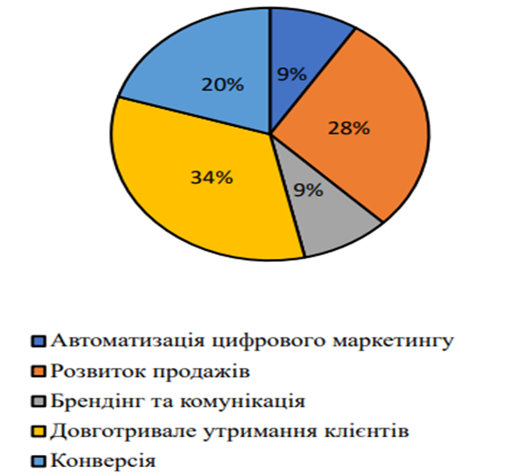

**ДОДАТОК Д**

Види стратегій та їх ефект для готелю «Оптима Делюкс»

|  |  |  |  |
| --- | --- | --- | --- |
| Назва заходу | Результати | Витрати | Ефект |
| 1 | 2 | 3 | 4 |
| Впровадження стратегії цифрового маркетингу | - досліджене конкурентне середовище на ринку;  - виявлені сильні та слабкі сторони готелю «Оптима Делюкс» за допомогою SWОT-аналізу;  - виявлено необхідні технології для потреб готелю. | - навчання персоналу; - залучення нових спеціалістів та пошуку інвесторів;  - автоматизація матеріально-технічної бази;  - створення та введення соціальних мереж;  - використання зовнішньої реклами;  - створення мобільного додатку готелю. | - довготривале утримання клієнтів;  - розвиток продажів;  - брендінг та комунікація;  - підвищення впізнаваності;  - зміцнення іміджу;  - залучення та довготривале утримання споживачів;  - підвищення продажів послуг готелю «Оптима Делюкс». |
| Впровадження стратегії росту | - проаналізовано показники ефективності діяльності готелю «Оптима Делюкс»;  - проведено оцінювання ефективності діючих стратегії розвитку готелю;  - надано графічну оцінку ефективності діючої стратегії розвитку готелю;  - запропоновані заходи щодо покращення матеріально-технічного забезпечення готелю. | - застосування інструментів стратегії розвитку.  - наведено витрати від реалізації заходів щодо покращення матеріально-технічного забезпечення готелю. | - покращення фінансових показників;  - стабілізування роботи готелю в умовах кризи. |

**ДОДАТОК Ж**

Ефективність впровадження заходів щодо покращення показників готелю «Оптима Делюкс»

|  |  |  |  |  |  |
| --- | --- | --- | --- | --- | --- |
| Група рішень | Захід | Спрямованість | Витрати | Результати | Ефект |
| 1 | 2 | 3 | 4 | 5 | 6 |
| Заходи щодо удосокналення матеріально -технічної бази | 1.Придбання кондиціонерів, та обігрівального обладнання;  3.Проведення косметичного ремонту у номерах готелю. | -Покращення та удосконалення матеріально – технічної бази готелю «Оптима Делюкс»;  -Підвищення показників прибутковості. | 340 000 грн. | 413 894 грн. | 73 894 грн.  (21,7 %) |
| Заходи щодо удосконалення просування послуг (цифрового маркетингу) | 1.Впровадження власного веб-сайту;  2. Впровадження власного мобільного додатку;  3. Активне ведення сторінок у соц. мережах | -Довготривале утримання клієнтів;  -Розвиток продажів;  - Брендінг та комунікація;  - Підвищення впізнаваності;  - Зміцнення іміджу;  - Залучення та довготривале утримання споживачів;  -Підвищення продажів послуг готелю «Оптима Делюкс». | 857 832 грн. | 1 002 548 грн. | 144 716 грн.  (16,8 %) |
| Заходи покращення роботи ресторану | 1. Розробка GR-коду з меню ресторану.  2. Розробка уніформ для персоналу, просування бренду;  3. Забезпечення вивіскою та рекламою саме ресторану. | -введення іновадійних технологій у діяльність закладу,  - підвищення зацікавленості серез відвідувачів;  -оптимізація й пришвидшення процесу обслуговування;  - привернення уваги гостей «з вулиці» | 50 000 грн. | 120 000 грн | 70 000 грн |
| Заходи щодо удосконалення управління персоналом | 1.Преміювання;  2. Проходження тренінгів щодо підвищення кваліфікації кадрів.  3. Навчання у школі від мережі «Оptimа Hоtel аnd Menedgment»  4.Розповсюдження об`яв по можливих каналах про потребу працівників. | -Підвищення показників продуктивності праці;  -Залучення нових кадрів. | 60 000 грн. | 70 000 грн. | 5 000 грн. (8,3 %) |